Коммунальное государственное учреждение
«Гимназия №60»
Бостандыкский район
город Алматы

Тема:
Исследование зеленых уголков города Алматы
Секция: Биология, Естествознание

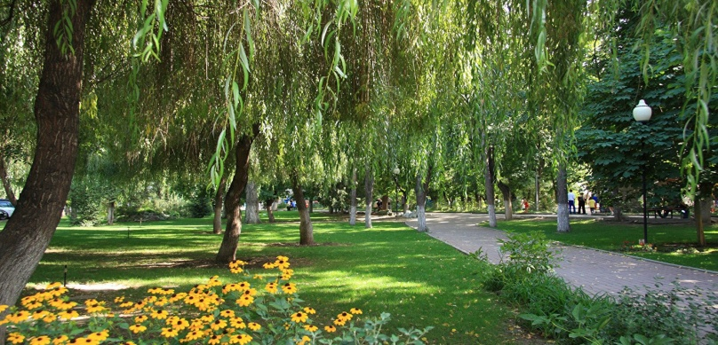

Исполнитель:
Колодич Виктория, 5 «Е» класс, КГУ « Гимназия №60»,
г.Алматы, Бостандыкский район.
Руководитель работы:
Комарова Лариса Фёдоровна,
учитель средних классов КГУ «Гимназия №60».

Алматы, 2024

Содержание
Аннотация…………………………………………………………… 2
1. Введение…………………………………………………………......3
1.1 Актуальность темы………………………………………………....…..4
1.2 Цель …………………………………………………………………….……5
1.3 Задачи.................................................................................................5
2. Основная часть .................................................................................5
2.1 ТЕОРЕТИЧЕСКАЯ ЧАСТЬ. О растительном мире Казахстана
и города Алматы ……………………………………………………….6
2.1.1 История растений, их виды, польза и вред ………………….....7
2.1.2 Места произрастания, описание и наблюдение ……………......8
2.1.3 Растения, занесённые в красную книгу ………………………...9
2.1.4 Полезные свойства растений города Алматы ………………..10
2.2 ПРАКТИЧЕСКАЯ ЧАСТЬ. Создание гербария, изучение
растений, сбор информаций, сбор трав ………………………………11
2.2.1 Изучение лекарственных трав, растущих близ города Алматы…………………………………………………………………..11
2.2.2 Создание альбома с высушенными травами, цветами, с пояснением………………………………………………………………13
2.2.3 Результаты работы, сравнение, фото-галерея работ……………20
2.3 ПАРКИ И СКВЕРЫ. Роль парков в озеленении города Алматы...22
2.3.1 Популярные скверы в городе..........................................................24
2.3.2 Роль парков и скверов в озеленении города Алматы....................25
2.4 ФОНТАНЫ. Влияние фонтанов на экологическое состояние города Алматы........................................................................................................26
2.5 ЭКОЛОГИЧЕСКАЯ ПРОБЛЕМА ГОРОДА АЛМАТЫ: Выхлопные газы, мусор, старые деревья и вытаптывание газонов.....................................29
2.5.1 Состояние озеленения города Алматы............................................31
2.5.2 Меры по улучшению озеленения....................................................32
3.Заключение, основные выводы ………………………………….........32
Список использованной литературы …………………………………...37
Аннотация
Актуальность темы. Алматы – это название моего родного города, где я живу, где я родилась. Изначальное название Алма-Ата, что в переводе с казахского языка «Отец яблок». Алматы — южная столица Казахстана. Это очень солнечный, зеленый город, который уютно располагается у подножья гор Заилийского Алатау. Алматы не зря называют город-сад, так как половину ее занимают зеленые насаждения — тополь, дуб, береза, липа, акация, сосна и ель. Город, который красив во все времена года. Весной, когда все расцветает, Алматы особенно хороша. Белые сады покрывают горы, красным ковром расцветают тюльпаны.
Я считаю, что моя работа на данный момент актуальна, так как зеленые насаждения создают «лицо» города и являются его «визитной карточкой», а мне не безразлично, как выглядит мой город.
Сидя в интернете или смотря новости, то и дело мне попадаются фото, где жители вырубили деревья, уничтожили сад, поэтому такие новости меня очень разочаровывают.
И каждый год происходит одно и то же: жалобы горожан в газету, новостные паблики по поводу уничтожения зеленых насаждений. «Почему сейчас так часто разоряется и бездумно уничтожается то, что было заложено первостроителями города на благо его жителей? Считаю, что, если уж по каким-то веским причинам пилят одно дерево, на его месте должны посадить новое. Есть даже поговорка : «Срубил дерево - посади десять!»
Я очень люблю наш город Алматы за то, что он славится своим зелёным нарядом, за его красоту, разнообразие красок, и поэтому считаю, что нужно знать о своём родном городе всё!
Опираясь на все эти факты, в ходе моей научной работы я старалась показать, насколько богаты уголки нашего города лекарственными растениями, красочными цветами, а также могучими и разнообразными видами деревьев. Постаралась объяснить, как сберечь все богатство растительности моего родного города, показала наглядно растения, собрав гербарий и описав все растения. Работая над проектом, я узнала множество новой, интересной информации.
Цель:1.Узнать, какие виды растений произрастают в городе Алматы, парках и природо-охранных территориях города, сравнить разные участки по количеству видов.
2.Сделать гербарий растений, подробно описав популярные виды растений.
Задача: Изучить редкие и лекарственные растения, их пользу, возможность сберечь растения.
1.Введение
Я очень люблю весну и лето, когда вокруг всё цветёт и зеленеет. И я ни раз задавалась вопросом, какие деревья и растения растут в нашем красивом цветущем городе Алматы. Моя научно-исследовательская работа помогла мне ответить на многие мои вопросы. Я узнала, насколько разнообразен растительный мир нашего города.
Главное преимущество моей работы - это изготовление гербария из разных видов растений, цветов и деревьев в течение долгого времени, записывая вручную интересные факты и их характеристику. А ещё я использовала научную литературу, где также собрала данные об особенностях определения растений.
Основными местами сбора гербария являлись именно парки города Алматы. Так как именно там произрастает множество видов травянистой, кустарниковой и древесной растительности. Я побывала в таких местах, как Центральный парк культуры и отдыха, парк Первого Президента, роща Баумана и Ботанический сад. Также для более детального изучения нашей растительности мне посчастливилось побывать в горных местностях Заилийского Алатау, в Ущелье Алма - Арасан и на Кок - Жайлау. Горные области покрыты пышной растительностью, и в зависимости от высоты произрастают разные виды растений. В этой зоне можно увидеть многих представителей средиземноморской и среднеазиатской флоры, например, миндаль, платан, клен, грецкий орех, косточковые и многие другие виды. С большим интересом я изучала растительность горной местности и собирала уникальные виды горных растений.
Несмотря на тот факт, что изучение растительного мира ведется мною достаточно долгое время, я до сих пор продолжаю открывать все новые и новые виды растений нашего города Алматы. Здесь мир флоры настолько разнообразен и уникален, что не перестает меня удивлять.
Поэтому в ходе моей научной работы я старалась показать, насколько богаты уголки нашего города лекарственными растениями, красочными цветами, а также могучими и разнообразными видами деревьев.
1.1 Актуальность темы.
Алматы – это название моего родного города, где я живу, где я родилась. Изначальное название Алма-Ата, что в переводе с казахского языка «Отец яблок». Алматы — южная столица Казахстана. Это очень солнечный, зеленый город, который уютно располагается у подножья гор Заилийского Алатау. Алматы не зря называют город-сад, так как половину ее занимают зеленые насаждения — тополь, дуб, береза, липа, акация, сосна и ель. Город, который красив во все времена года. Весной, когда все расцветает, Алматы особенно хороша. Белые сады покрывают горы, красным ковром расцветают тюльпаны.
Я считаю, что моя работа на данный момент актуальна, так как зеленые насаждения создают «лицо» города и являются его «визитной карточкой», а мне не безразлично, как выглядит мой город.
Сидя в интернете или смотря новости, то и дело мне попадаются фото, где жители вырубили деревья, уничтожили сад, поэтому такие новости меня очень разочаровывают.
И каждый год происходит одно и то же: жалобы горожан в газету, новостные паблики по поводу уничтожения зеленых насаждений. «Почему сейчас так часто разоряется и бездумно уничтожается то, что было заложено первостроителями города на благо его жителей? Считаю, что, если уж по каким-то веским причинам пилят одно дерево, на его месте должны посадить новое. Есть даже поговорка : «Срубил дерево - посади десять!»
Я очень люблю наш город Алматы за то, что он славится своим зелёным нарядом, за его красоту, разнообразие красок, и поэтому считаю, что нужно знать о своём родном городе всё!
Опираясь на все эти факты, в ходе моей научной работы я старалась показать, насколько богаты уголки нашего города лекарственными растениями, красочными цветами, а также могучими и разнообразными видами деревьев. Постаралась объяснить, как сберечь все богатство растительности моего родного города, показала наглядно растения, собрав гербарий и описав все растения. Работая над проектом, я узнала множество новой, интересной информации.
1.2 Цель
1.Узнать, какие виды растений произрастают в городе Алматы, парках и природо-охранных территориях города, сравнить разные участки по количеству видов.
2.Сделать гербарий растений, подробно описав популярные виды растений.
Задача: Изучить редкие и лекарственные растения, их пользу, возможность сберечь растения.
2.Основная часть
Практическая работа
В нашем прекрасном городе Алматы зелёные насаждения имеют огромное значение. Одним из путей улучшения городской среды является озеленение. Среди асфальта, бетона, домов, похожих на каменные джунгли, растения играют огромнейшую роль. Мало того, они "радуют глаз" городского жителя, так еще растения выделяют кислород, необходимый для дыхания всему живому, очищают воздух от углекислого газа, дыма, пыли, автомобильных выхлопов, увлажняют атмосферу, что особенно важно в сухом и жарком климате. А также городские озеленения участвуют в образовании гумуса почвы, обеспечивающего её плодородие. Растения усваивают солнечную энергию и создают из минеральных веществ почвы и воды в процессе фотосинтеза углеводы и другие органические вещества. Без растительного мира жизнь человека и животного мира невозможна.
Я считаю, что актуальность моей работы в том, что каждый человек обязан знать растения своего города и ту пользу, которую они приносят людям.
В настоящее время экологическая ситуация, складывающаяся в нашем городе, является предметом особого внимания. Город Алматы стремительно растет и развивается. С каждым годом увеличиваются районы, строятся новые высокоэтажные дома и дороги. С ростом города и его развитием становится все более сложной проблема охраны окружающей среды, создания нормальных условий для жизни и деятельности человека. Растительность, как система, восстанавливающая окружающую среду, обеспечивает комфортность условий проживания людей в городе, регулирует (в определенных пределах) газовый состав воздуха и степень его загрязненности, климатические характеристики городских территорий, снижает влияние шумового фактора и является источником эстетического отдыха людей; она имеет огромное значение для человека.
В Казахстане произрастает около 70 видов деревьев и около 6000 видов растений. Многие из них можно встретить и в национальных парках, и на улицах городов. Богатой коллекцией отличается самый большой мегаполис страны - Алматы.
Алматы - это город яблок. Самый крупный и известный на весь мир яблочный сорт Апорт.
Одно яблоко апорта может весить 800 граммов! Яблоневые сады раньше простирались по всему городу. Согласно легенде, райский сад находился где-то на месте верхнего города, и именно там Адам сорвал запретный плод.
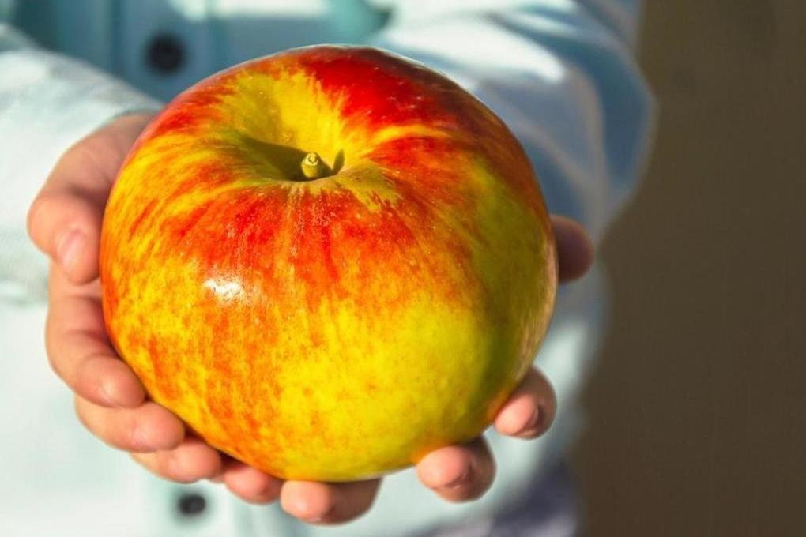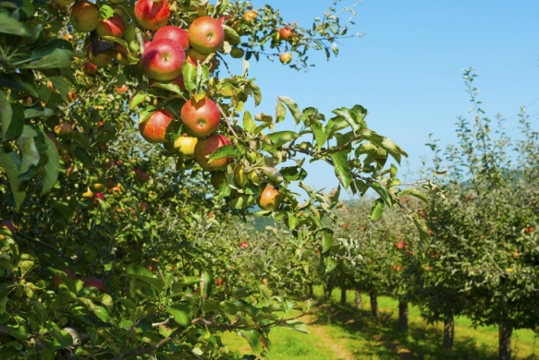

Город Алматы всегда считался городом-садом, окруженным великолепными Тянь-Шаньскими елями. Много веков подряд снежные вершины могущественного Зайлийского Алатау создают впечатление величественной охраны. Благоухание садов, изумрудные верхушки известных Алатауских елей и тополей, ландшафтный дизайн в скверах и парках, обилие придорожных зеленых насаждений производят незабываемое впечатление на жителей и гостей южной столицы – Алматы.
По моим исследованиям, в Алматы больше всего произрастают деревья и кустарники. Видовой состав (ассортимент) древесных и кустарниковых растений определяет архитектурные качества насаждений, их санитарно-гигиенические свойства, долговечность и экономическую эффективность применения. Самые распространённые виды деревьев: вяз, клён, ясень, яблоня, тополь, сосны и ели.

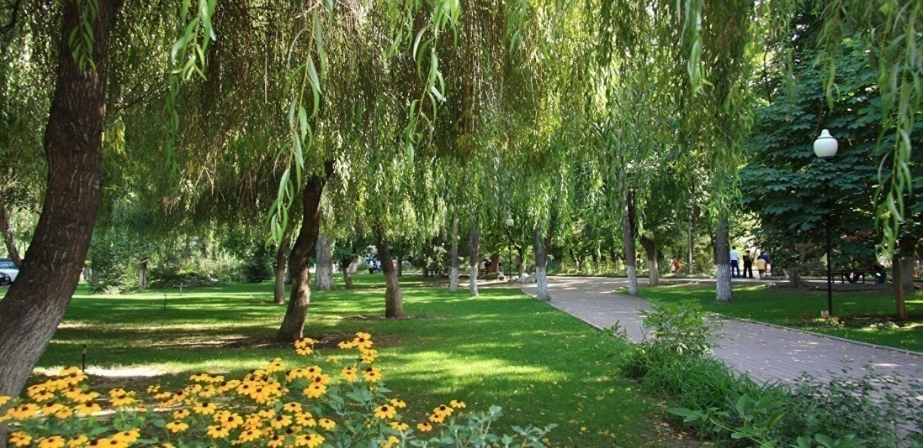

В первую очередь хотелось бы поделиться информацией о красивых и величественных деревьях Алматы.
Можно заметить, что в чертах города с каждым годом стало меньше расти плодовых деревьев (такие как абрикос, алыча, барбарис, вишни, сливы, калины, яблони). Это связано с загрязненным воздухом города. Очевидно, что в таких условиях посадка на городских территориях плодовых растений, даже на участках индивидуальной застройки, потенциально вредоносна для населения, прежде всего для детей и пенсионеров, использующих плоды городских растений в пищу.
Среди разнообразных пород деревьев, используемых для озеленения города, особыми свойствами отличается каштан. Одно взрослое дерево каштана очищает от поступающих выхлопных газов пространство объемом до 20 тыс.м3. При этом, в отличие от многих других деревьев, каштан разлагает ядовитые вещества почти без ущерба для своего здоровья.

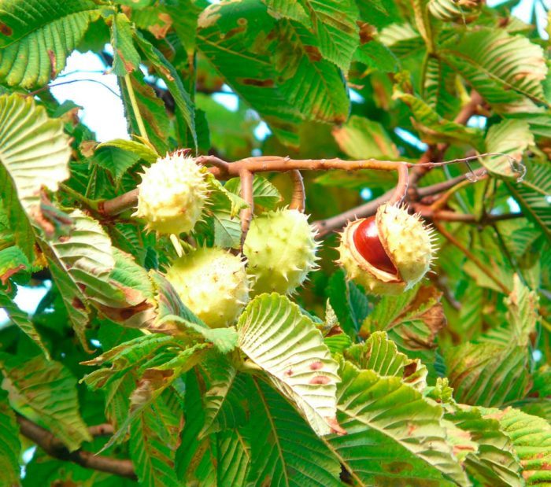
Каштаны - настоящие долгожители - их жизненный цикл составляет до 200 лет. В городе Алматы каштан считается одним из самых распространенных деревьев. Особенно его можно встретить в парках и скверах. Самое старое дерево каштан находится на пересечении улиц Назарбаева и Маметова.
Также довольно часто можно встретить в национальных парках и улицах города такие деревья, как дуб и тополь. Особенно часто они растут вдоль дорог.
Алматинский тополь – замечательное дерево. Он высок, прям и почти совершенно неподвижен. В Алматы тополь можно встретить в разных районах. Но самая большая аллея казахстанских тополей, от которых нет пуха, вдоль проспекта Сейфуллина в районе ж/д вокзала «Алматы-1». Подсчитано, что стена тополей перед домом снижает шум в доме на 20%. А в листьях и почках тополей содержатся ещё и фитонциды, убийцы микробов. Недаром их посадка еще в советские времена рассматривалась как мера профилактики против скарлатины, кори и других напастей.

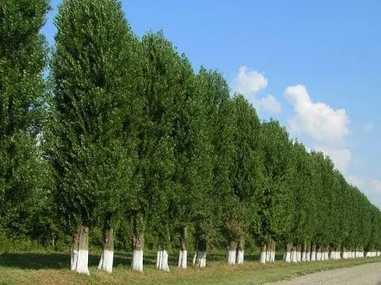
Дуб также достаточно распространненое дерево в нашем городе. Часто в осенний период можно встретить усыпанные желудями аллеи улиц. Поговаривают, что в нашем городе растет дуб, которому более трехсот лет.
Еще самым распространенным деревом, растущим в Алматы считается вяз. Пожалуй именно его можно встретить во всех уголках города. Благодаря своей способности задерживать пыль, Вяз часто используется в качестве заградительных насаждений. Крупный и массивный ствол с густой кроной зачастую становится неотъемлемой частью парков и садов города.
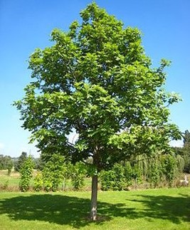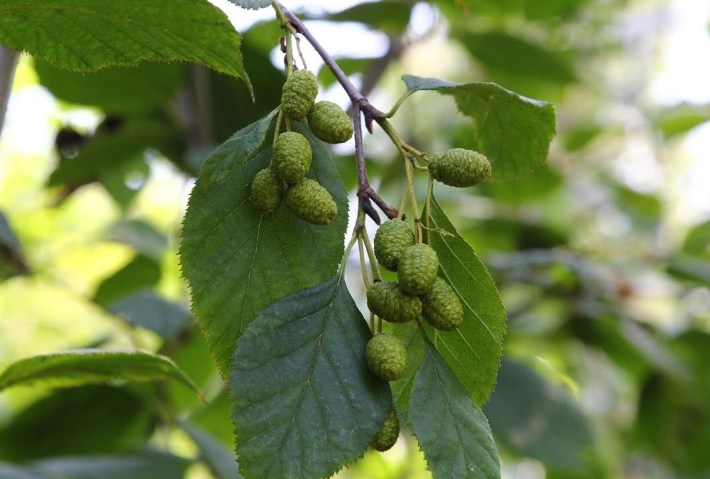
Помимо распространенных видов деревьев также встречаются достаточно редкие деревья, такие как глициния, бук, арония черноплодная, кедр, черника, буддлея, верба, магнолия, можжевельник сибирский, аморфа кустарниковая, сосна Веймутова, орех маньчжурский, граб, ольха и сакура. К таким видам деревьев уделяется особое внимание и уход.
Пора поговорить о других растениях, цветах и кустарниковых насаждениях нашего города. С уверенностью могу сказать, что наш город благоухает разнообразием и обилием цветов, за которыми ухаживают и обильно поливают. Благодаря чему, наш город цветет и радует разными красками. Замечательное богатсво города Алматы и его окраин занимают немаловажное место - это лекарственные растения. Мы видим их в парке и на улицах города. Например: одуванчик лекарственный, подорожник большой, крапива двудомная.

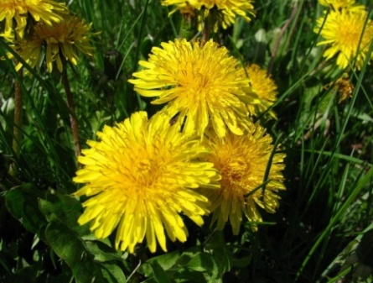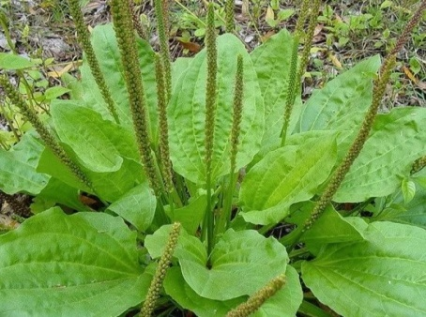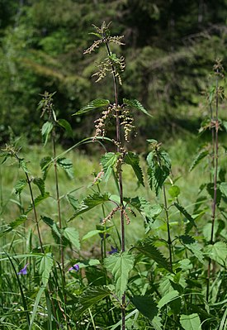

Обратите внимание на то, что каждый вид имеет название из двух слов. Такие названия им дают ученые, а мы эти растения называем просто: одуванчик, подорожник, крапива. Растения разных видов не похожи друг на друга. Несмотря на успехи химии в производстве лекарств и на достижения в лечение антибиотиками, около 70 % препаратов изготавливаются из растений. Правда, в городе их собирать нельзя. Но умение узнавать полезное растение среди множества других пригодится вам, когда вы окажетесь в деревне или на даче, в отдалении от автомобильных магистралей.
На территории Алматы и Алматинской области растут очень редкие виды цветов и растений, которые занесены в Красную книгу РК. В список включили 373 вида растений. Среди них шафран алатауский или крокус, голосемянник алтайский, иридодиктиум Колпаковского, башмачок настоящий, а также занесены чуть ли не все виды тюльпанов, которые встречаются в казахстанской природе: тюльпан Грейга, тюльпан Шренка, Борщова, Регеля, Кауфмановский, поздний, поникающий и ряд других. За срыв таких редких цветов грозит уголовная ответственность.

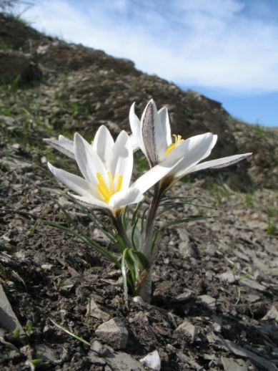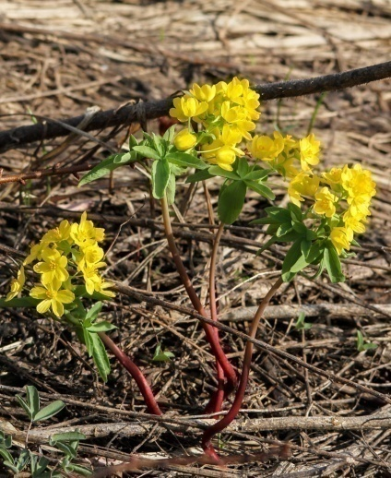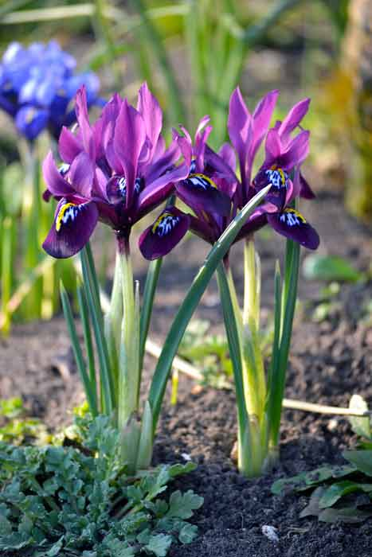

Лекарственные растения, к сожалению также стали не исключением и попадают в Красную книгу Казахстана. Среди них дифазиаструм альпийский, водяной орех, кладина оленья, пион марьин-корень. Они имеют уникальные свойства, используемые медициной.
К числу редких отнесен ряд видов деревьев и кустарников, таких как ольха черная, миндаль Ледебура, березы Ярмоленко и киргизская, майкараганы джунгарский и волжский.
Все растения из красной книги Казахстана по разным причинам находятся на грани исчезновения, и в наших силах не допустить их уничтожения. Каждый человек встретивший растения из красной книги, должен помогать их размножению или хотя бы оставлять в нетронутом состоянии.
Есть такие растения, которые в городе стали соседями с людьми. Они растут на улицах сквозь тротуары и бордюрные камни, а иногда прямо в домах и других постройках. Такие городские растения можно встретить в скверах и в парках нашего города, а то и прямо под ногами на вымощенной дорожке.
Часто встречающиеся растения в городе Алматы:

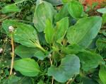 | 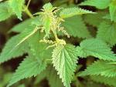 | 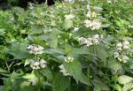
Подорожник | Крапива двудомная | Яснотка белая
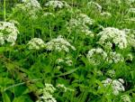 | 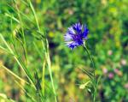 | 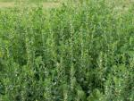
Сныть | Василек синий | Горец птичий
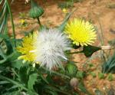 | 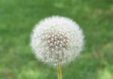 | 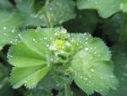
Осот полевой | Одуванчик | Манжетка

В городе можно встретить большое количество дикорастущих растений. В основном они растут в малолюдных местах, скверах, парках и лесопарках.

Город Алматы - один из райских уголков земного шара, красоту которого не только можно увидеть, но и вкусить, просто прогуливаясь по его улицам!

2.2 ПРАКТИЧЕСКАЯ ЧАСТЬ. Создание гербария, изучение растений, сбор информации, сбор трав
2.2.1 Изучение лекарственных трав, растущих близ города Алматы
Одно из главных богатств Казахстана - это лекарственные растения. Насчитывается около 1,5 тысячи видов лекарственных растений (в том числе 230 видов признаны официальной медициной), 390 видов занесены в Красную книгу Казахстана, 110 видов реликтовых растений, а также 700 видов эндемических растений.
Моей главной задачей было изучить лекарственные растения, которые растут близ города Алматы. И нетрудно догадаться, что основным моим сбором лекарственных трав были горы. Ведь наш красивейший город Алматы находится в предгорьях Заилийского Алатау. Горы - это всегда особой мир, где всё немного по-другому. Где вместо дорог, построек и городского шума попадаешь в райскую тишину, где всё вокруг усыпано яркими разнообразными видами растений. В горах растет огромное количество лекарственных трав, где мне посчастливилось изучить и познакомиться с редкими и довольно популярными лекарственными растениями. Вообще, Алматинская область (да и весь Казахстан) славится своими растительными богатствами. Именно у нас произрастают самые распространенные лекарственные растения. Многие из них занесены в Красную книгу и находятся под охраной. Если речь о лечебных травах, то это печально вдвойне.
Те, кто часто ходит в горы, наверное, заметили, что там произрастает много различных цветов фиолетового цвета. Главным и славным по пользе человеческому организму можно назвать чабрец. Он же – тимьян.
В нем содержатся фенольные соединения, в первую очередь, тимол, обладающий мощным антибактериальным и противовоспалительным эффектом. Он особенно эффективен при всех видах ангины.
Наверное, каждый из нас знаком с ромашковым чаем, который частенько дают нам родители при простуде и гриппе. В ромашке содержатся флавоноиды и азулены, обладающие антибактериальным действием.
Поднимаясь выше, я обратила внимание на очень красивые желтые цветочки. Как оказалось, это был Адонис, или же - горицвет. Горицвет охраняется на международном уровне, поэтому собирать его нельзя!
Также довольно часто мне встречались пустырник, череда, чистотел, подорожник. Помимо травянистых лекарственных растений, мне встречались плоды шиповника и боярышника. Они часто применяются в народной медицине в виде отваров и настоек.
Из источников энциклопедии я нашла список растений лекарственных, которые занесены в красную книгу: Адонис (или Горицвет) весенний, болотный багульник, пион неправильный (уклоняющийся), прострел желтеющий, орехоносный лотос, астрагал сладколистный, росянка круглолистная, толокнянка обыкновенная. Из-за ухудшения экологии, негативного вмешательства человека и диких животных некоторые виды растений исчезают.

2.2.2 Создание альбома с высушенными травами, цветами, с пояснением

В течение долгого времени, побывав в разных уголках нашего города Алматы, а также в горных местностях Алматинской области, я собрала обширный гербарий с распространнеными и достаточно редкими растениями. А также изучила их из разных источников информации, узнав интересные факты.

Папоротник: в результате исследований на территории изучаемого региона обнаружено 27 видов папоротников, относящихся к 14 родам и 9 семействам. Это составляет 78$ настоящих папоротников флоры Казахстана. В городе Алматы он часто используется в ландшафтном дизайне.
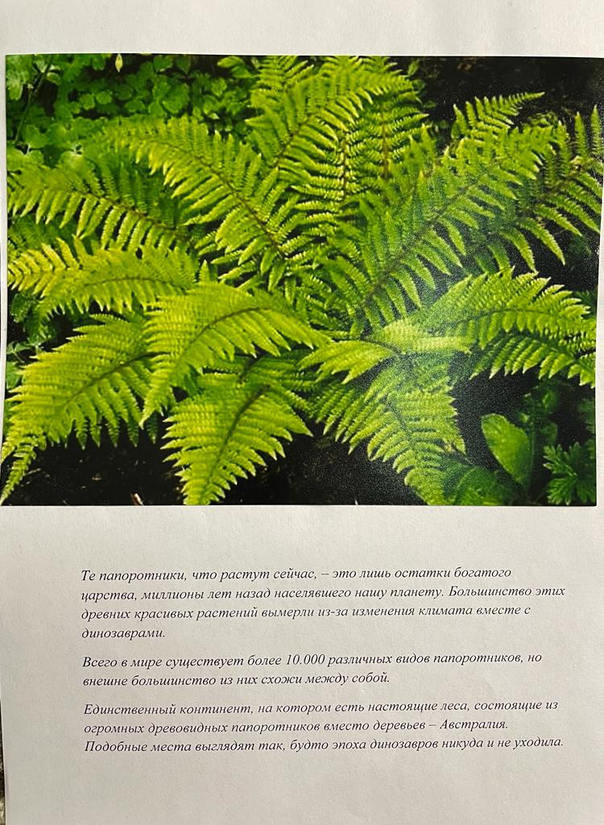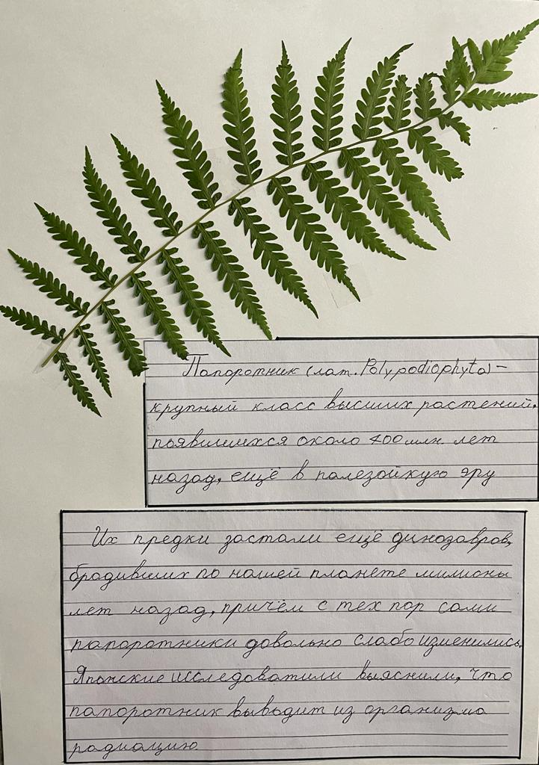

Подорожник: трава, которая часто используется в медицине и косметологии. О его целебных свойствах известно с древних времен. В Алматы его часто встретишь во дворах и на аллеях. Он легко узнаваем.
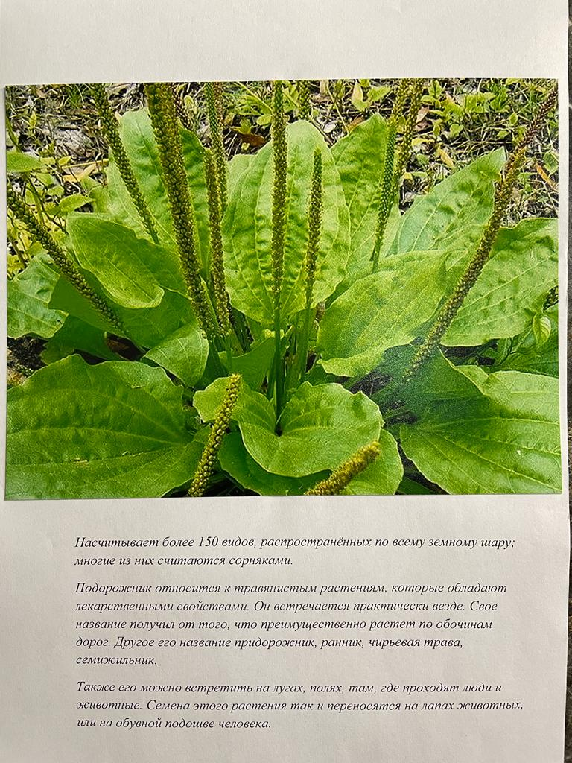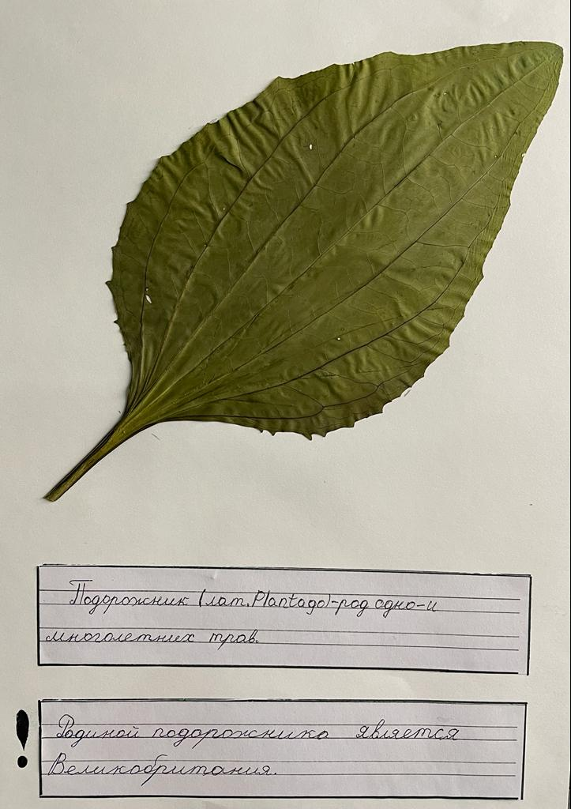

Ромашка: растут на обочинах грунтовых дорог, лесных полянах, в степи. Достигают высоты 30-60 см. Их нередко можно встретить и на приусадебных участках.

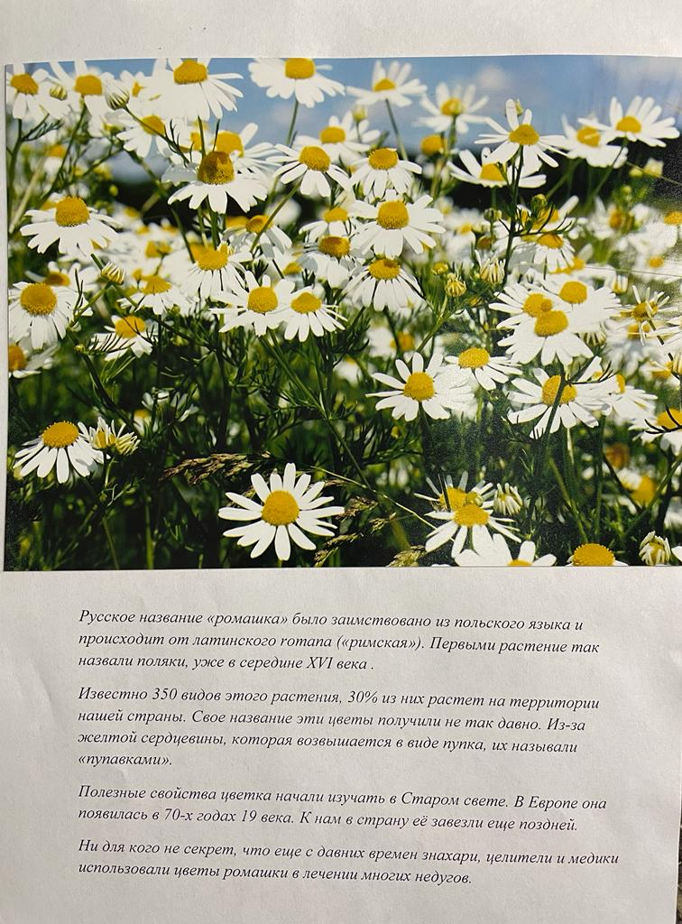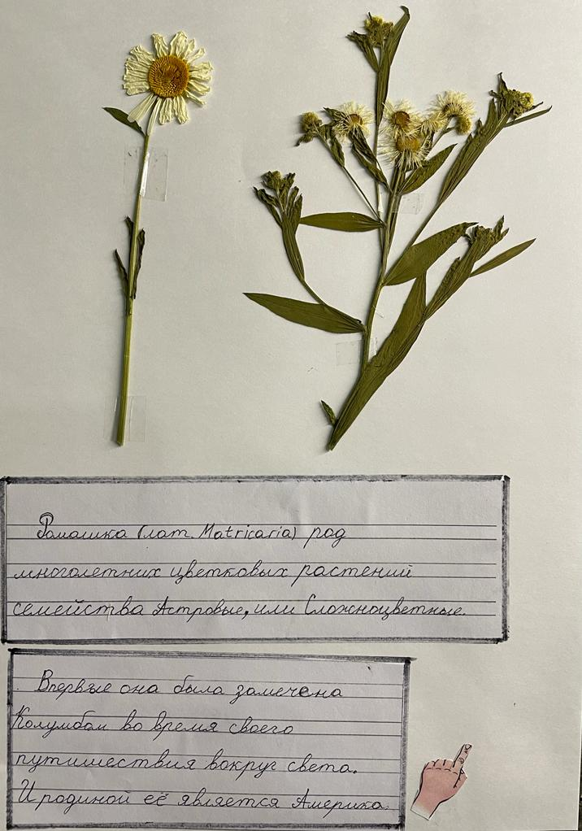

Чистотел: характерная особенность, благодаря которой его легко узнать, — ярко-оранжевый сок, выделяющийся на изломе любой части растения.
В Алмате чистотел растет как сорняк. Но он обладает достаточно полезными свойствами и его применяют в медицине.
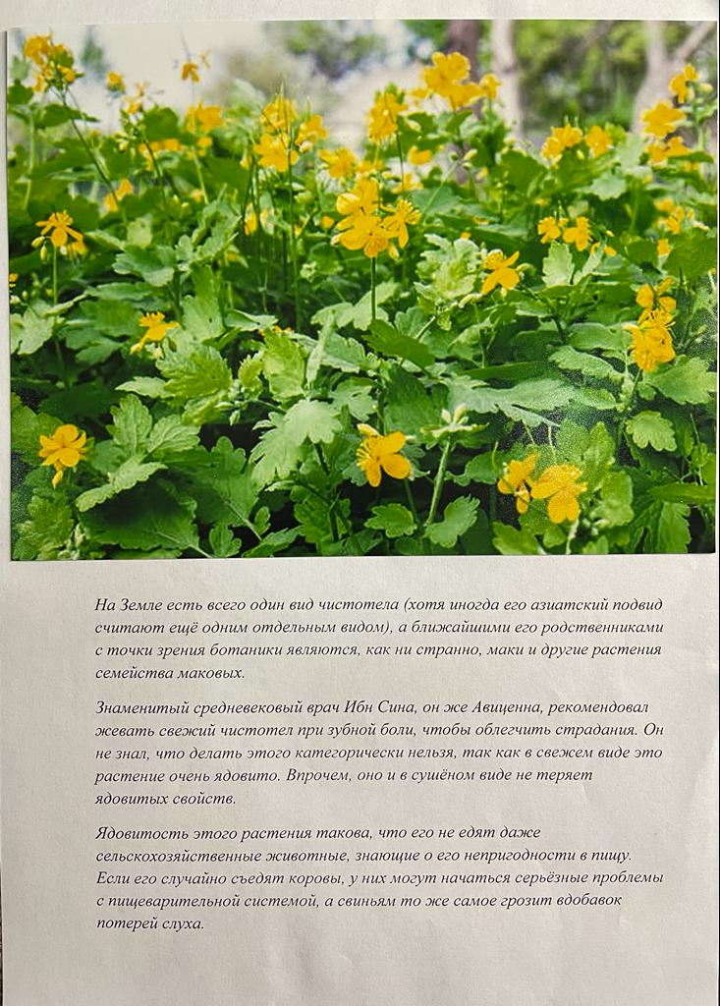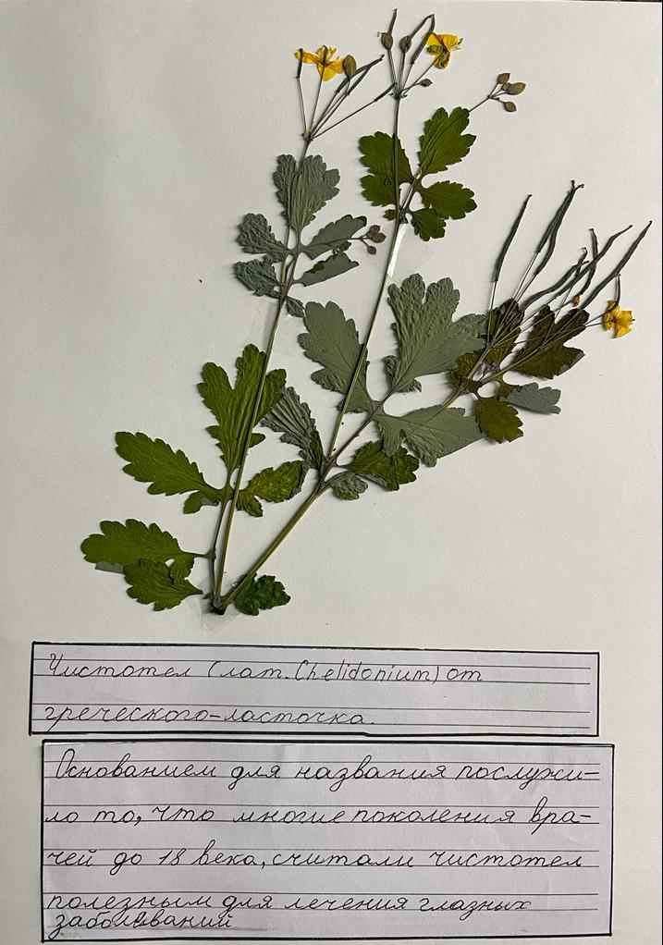

Золотарник обыкновенный: растет как в горных районах, так и на луговых полянах, среди кустарников и встречается достаточно в большом количестве. Трава считается ядовитой, но в малых дозах и правильно выверенных пропорциях может дать хороший терапевтический эффект при самых разных заболеваниях.
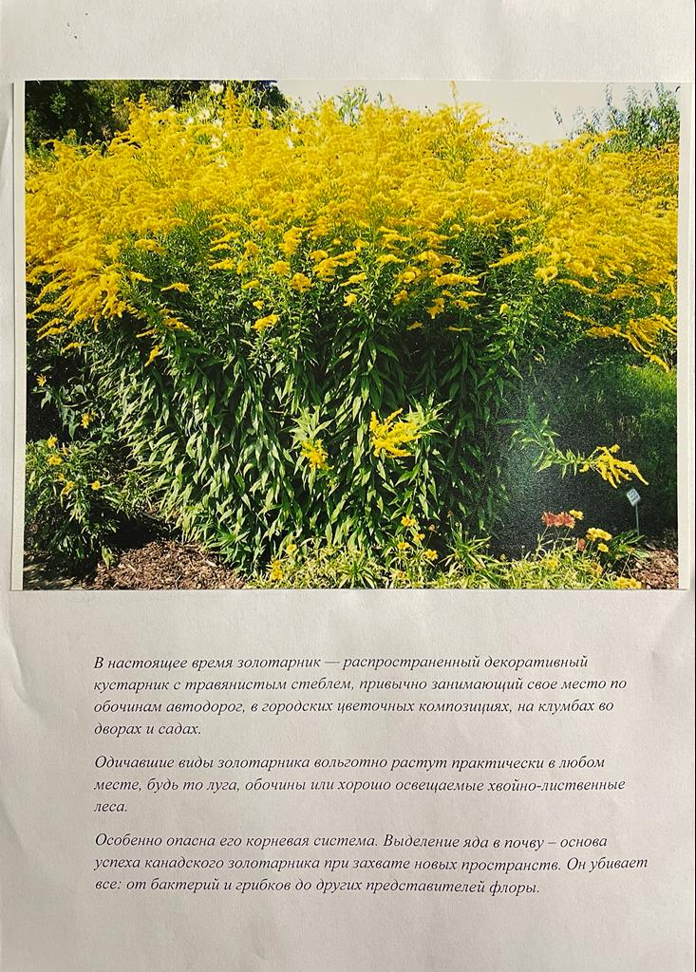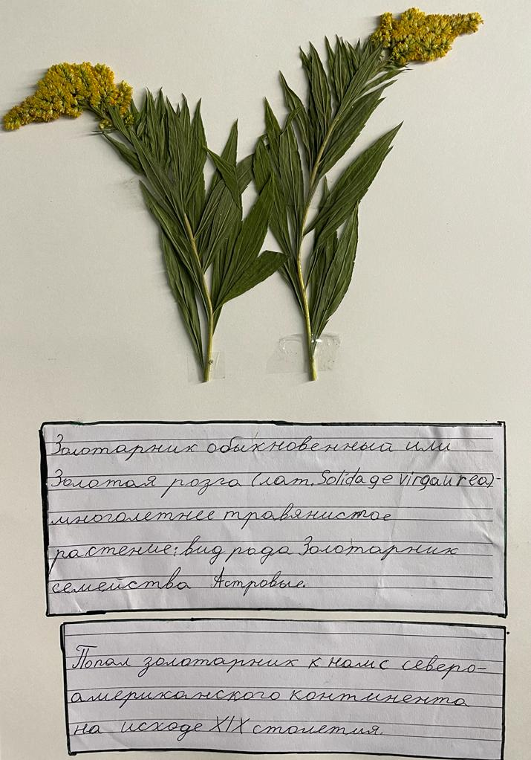
Бархатцы:постоянные обитатели большинства садовых участков, парков, скверов. Их часто можно встретить на аллеях нашего города. Так как они неприхотливы, обаятельно декоративны, очень просты в выращивании.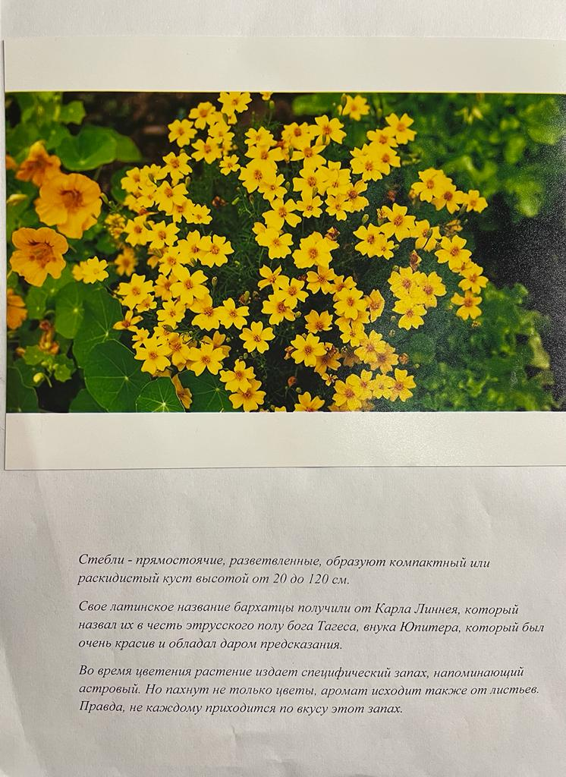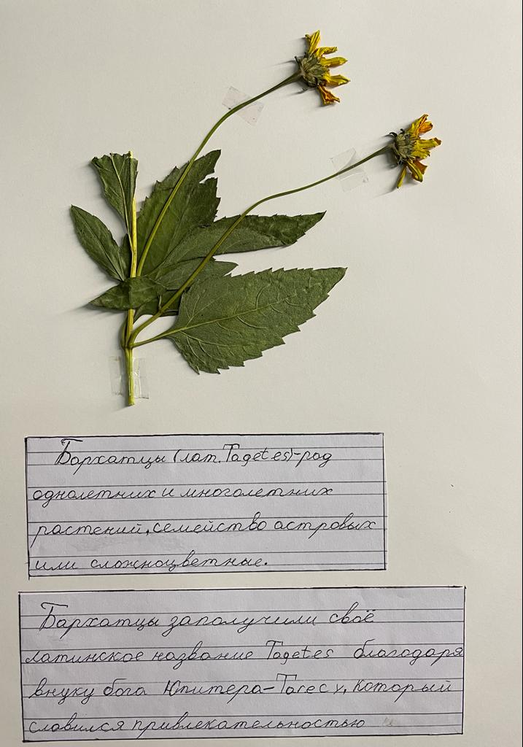
Кореопсис крупноцветковый: проезжая по улицам города, трудно не заметить на клумбах такой яркий красивый цветок. Его часто рассаживают на клумбах вдоль дорог, особенно они красиво пасажены вдоль дороги Аль-фараби.
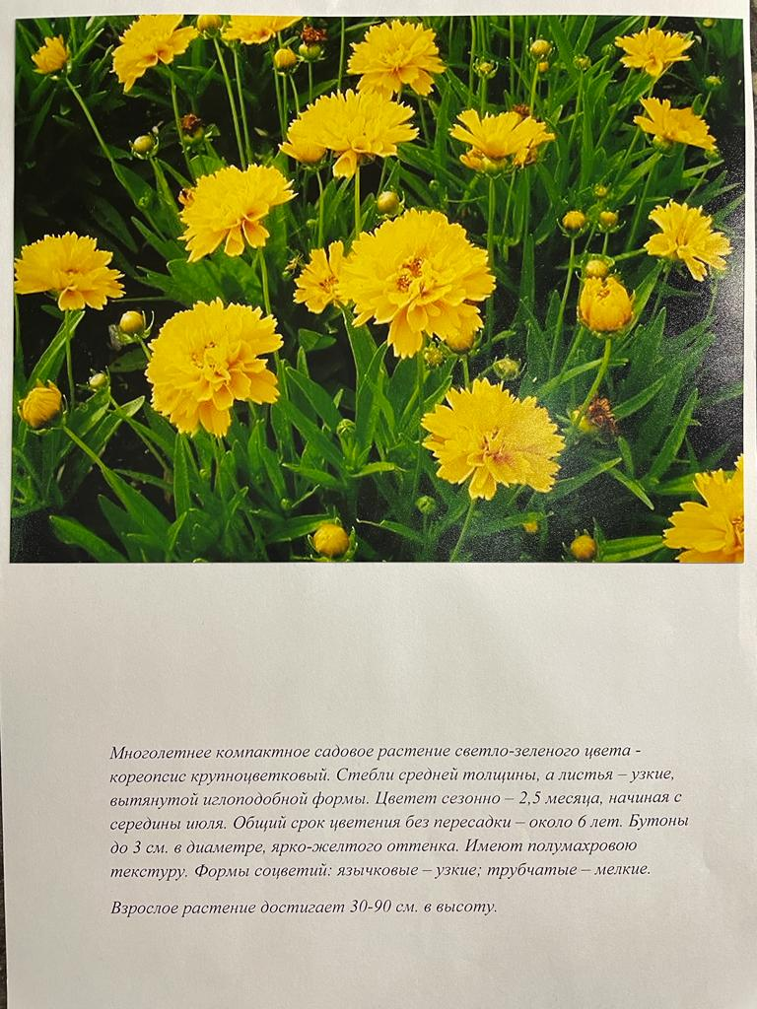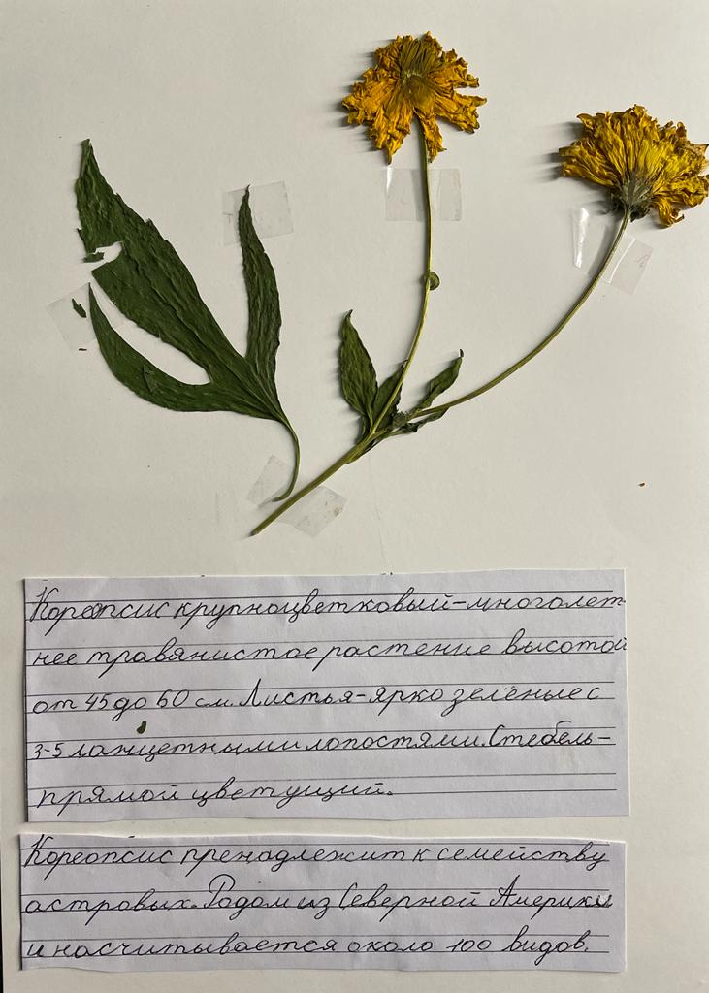
Мальва: травянистое растение, растёт на сорных местах, на склонах, в огородах, около заборов, дорог, жилищ; сорняк. Культивируется как декоративное растение.
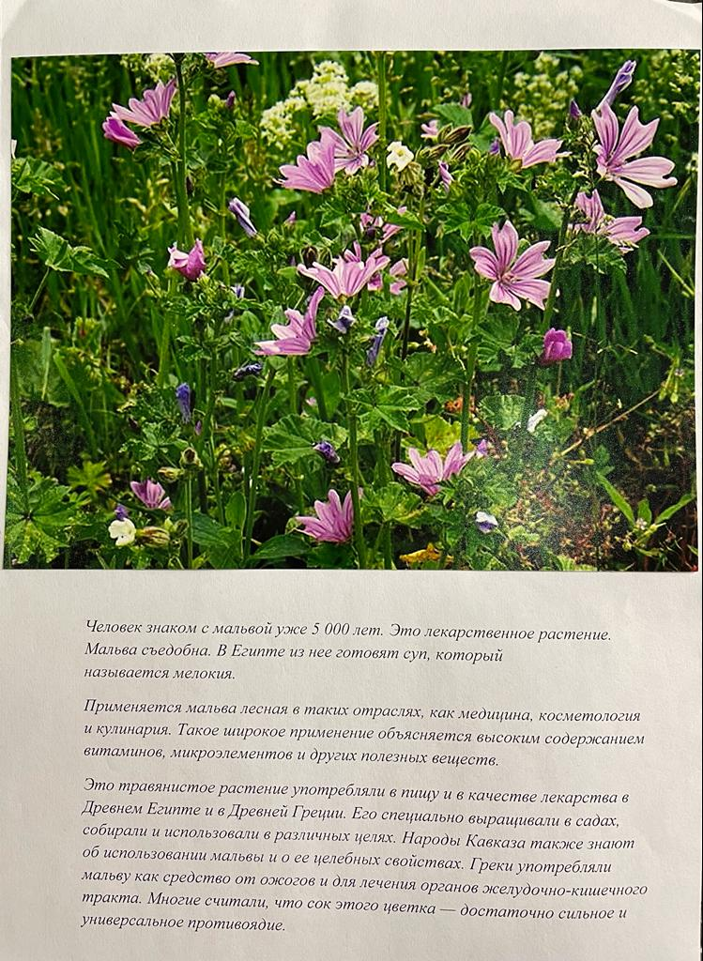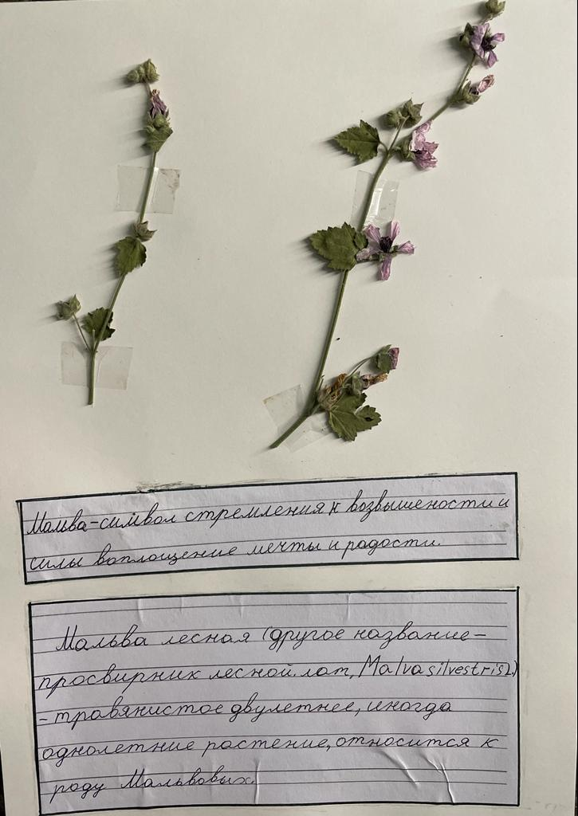

Мелисса: многолетнее растение высотой от 30 до 120 см. Её можно легко узнать по приятному аромату. В городе ее особо много не встретишь, а вот в дачных местах и в горной местности она хорошо произрастает в тенистых местах.
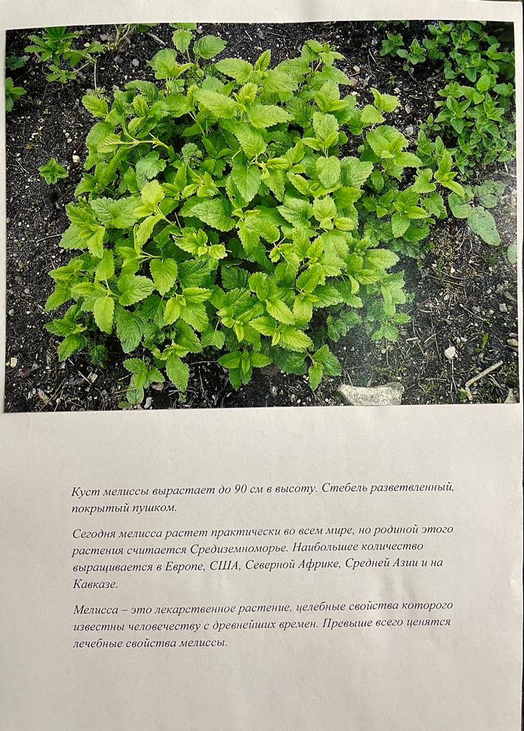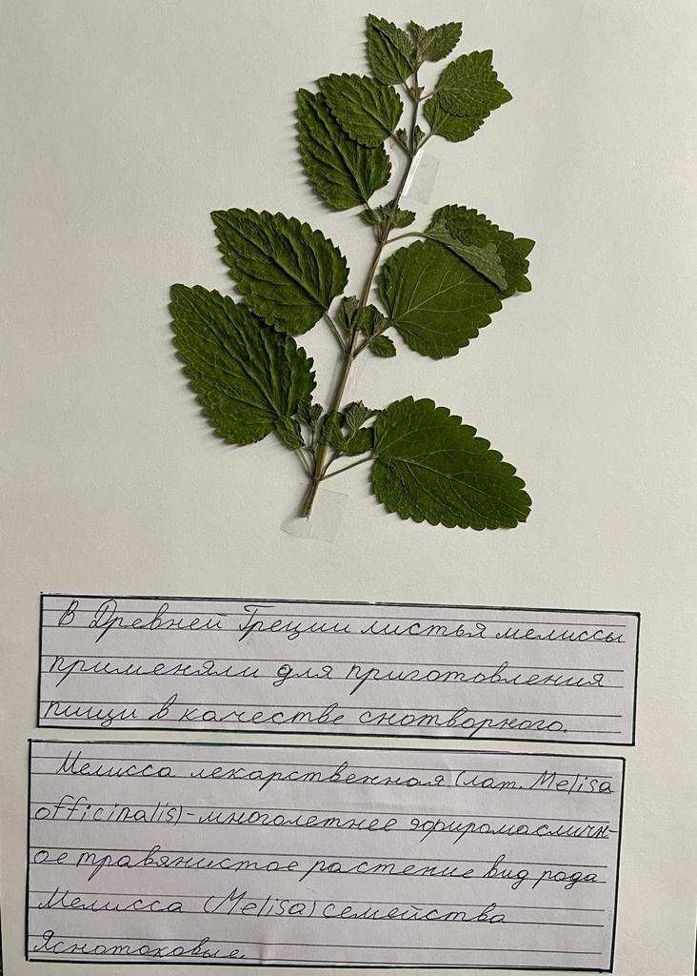
Шиповник: растение семейства Розовые, которое обладает богатым витаминным составом и широко используется в качестве лечебного средства. В наших краях можно довольно часто встретить на горных склонах, однако в некоторых уголках нашего города он также встречается. К примеру мне неоднократно встретить его вдоль речки Большая алматинка.
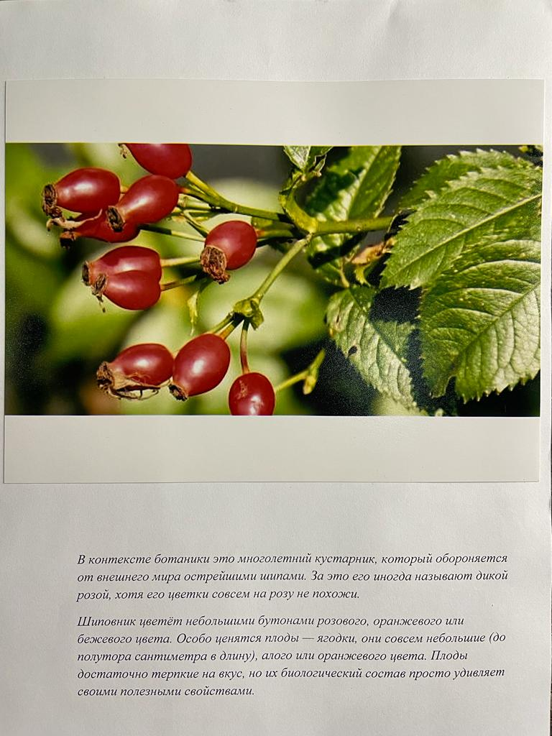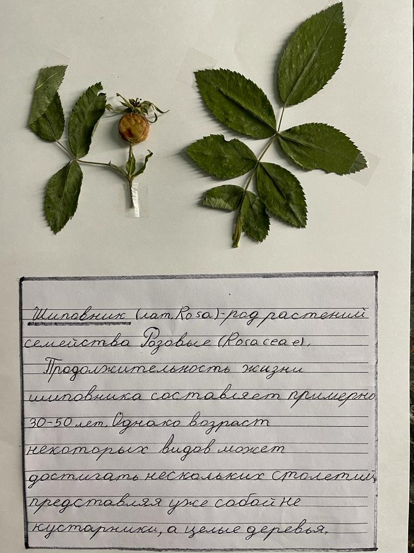
Аралия высокая: небольшое, до 6 м высоты, дерево, ствол покрыт острыми шипами. Это дерево достаточно редко встретишь в уголках нашего города. Я его встретила посетив ботанический сад. Из источников в интернете, я узнала что Аралия высокая растет в ботаническом саду с 1968 года, черенки были привезены с Дальнего Востока.
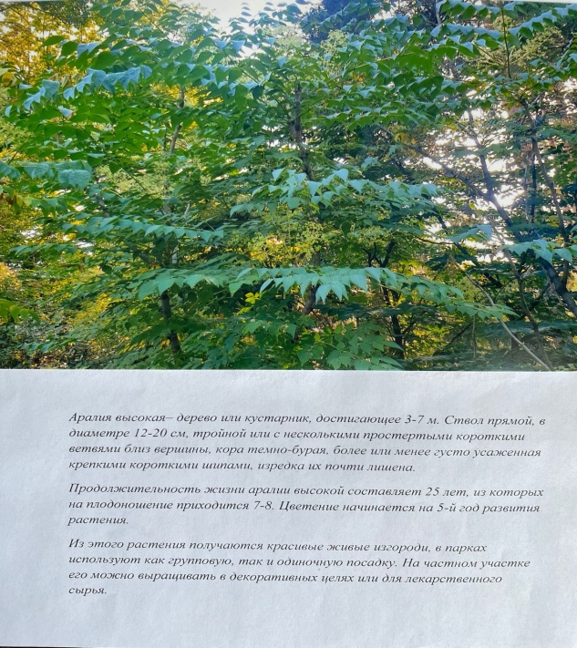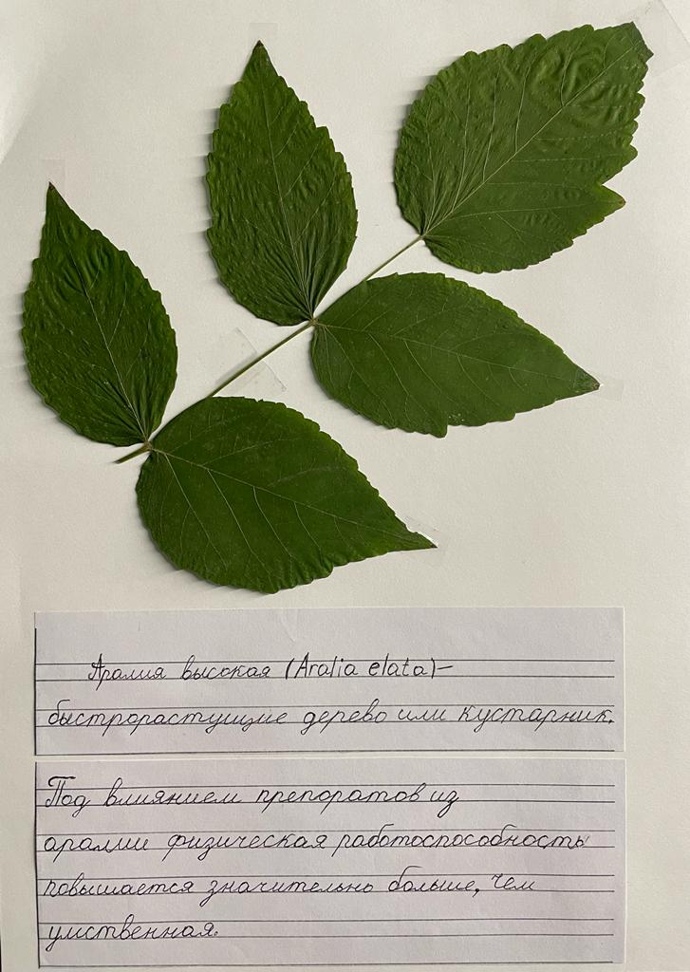
Древовидная гортензия: растение, которое имеет шаровидные соцветия белого или бежевого оттенка. Пышный кустарник украшен большим количеством побегов. Гортензии в ландшафтном дизайне в уголках нашего города используют довольно часто, несмотря на их требовательность к качеству торфа и облагораживанию.
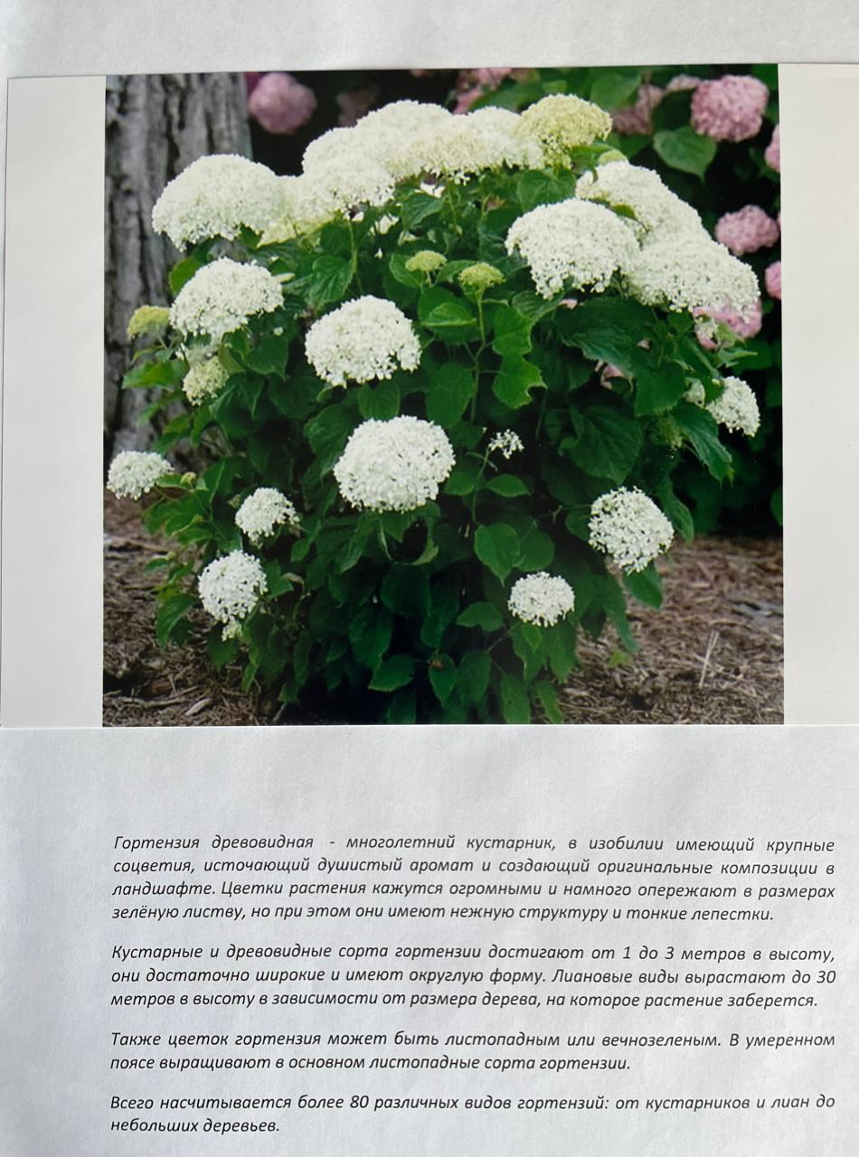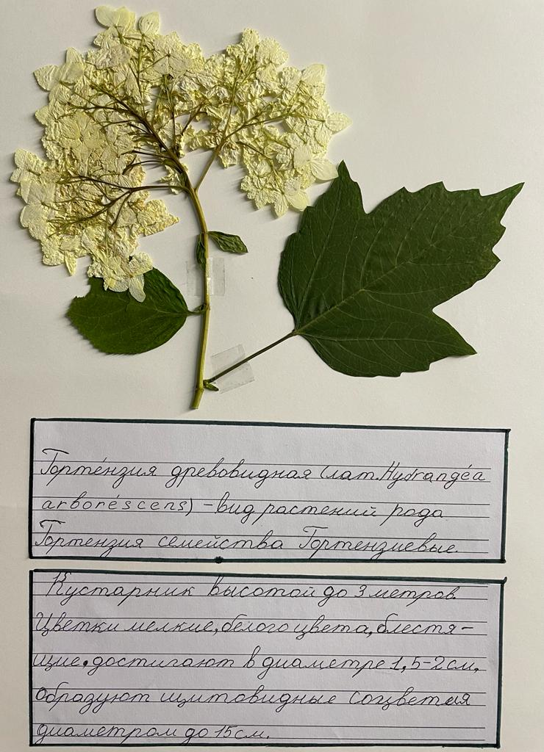
Дуб: крупное, обычно дерево с могучей кроной и мощным стволом. Достаточно распространенно дерево в городе Алматы. Его можно встретить на улицах, скверах и в парках.
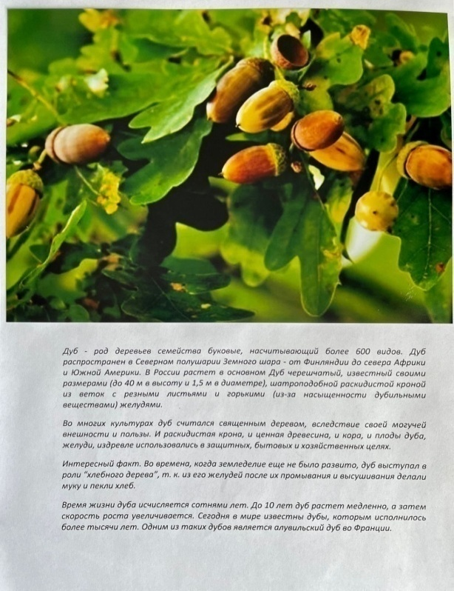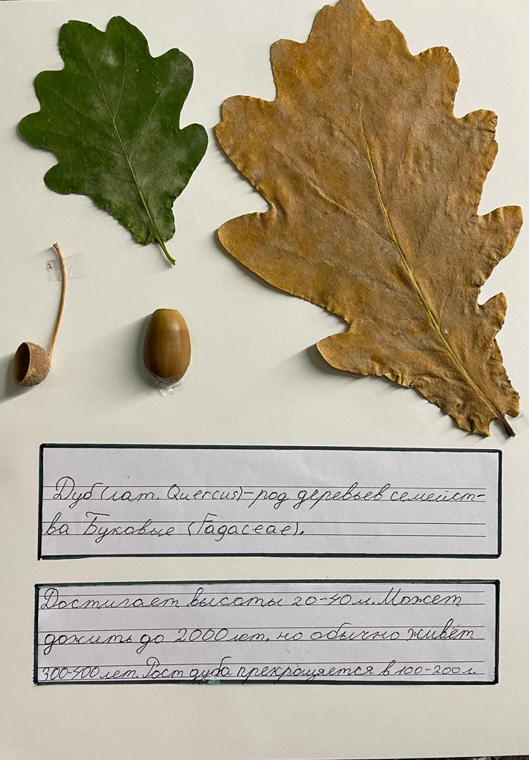
Калина: листопадный кустарник или небольшое дерево. Популярна калина в основном среди садоводов-любителей и выращивается на приусадебных участках наравне с такими плодовыми деревьями, как яблоня, груша, слива, вишня и черешня. В городе ее редко встретишь.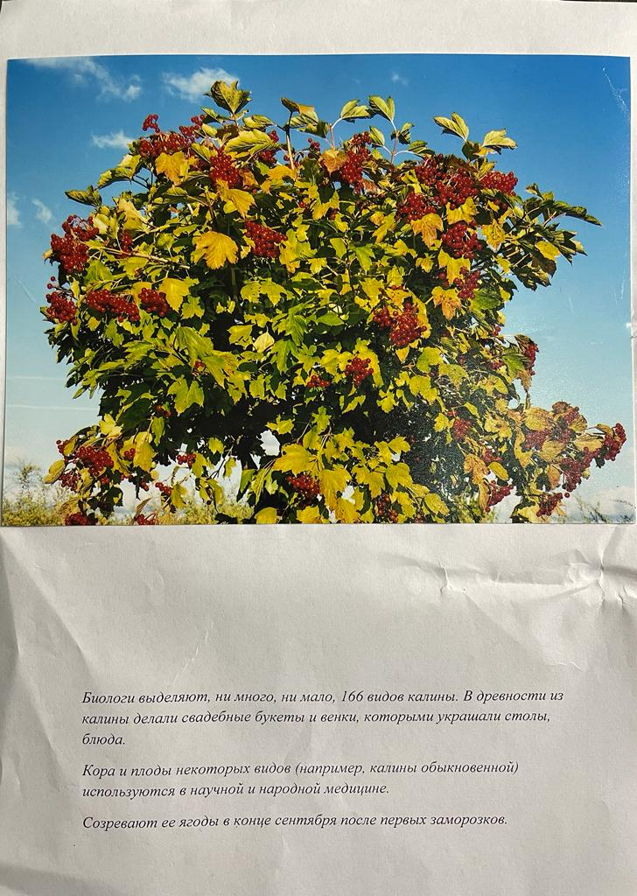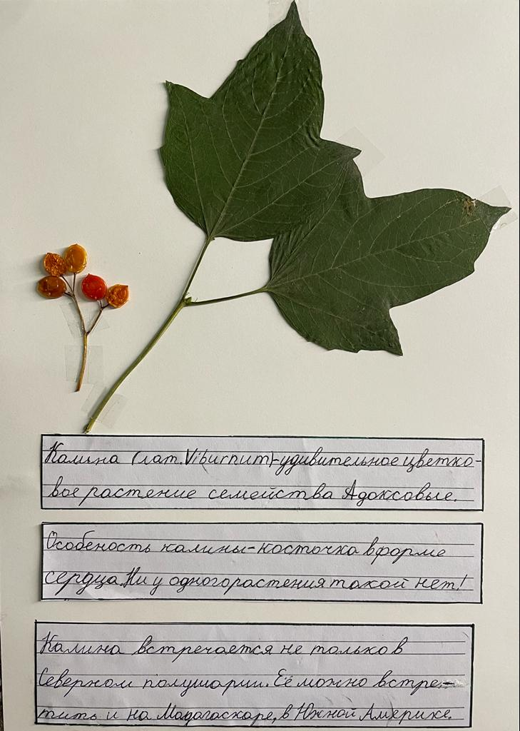
Каштан: дерево с широкой кроной, которое может достигать 30 метров в высоту. Каштан влаголюбивое дерево, поэтому его в нашем городе высаживают в парках и скверах, где достаточно почвы и хорошая влага.
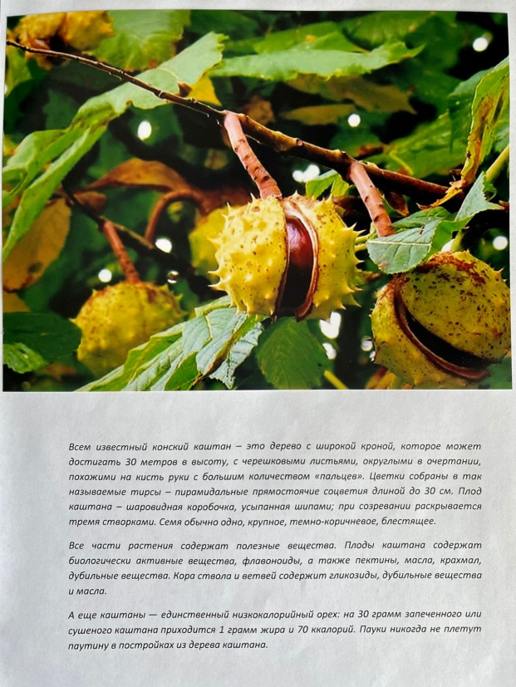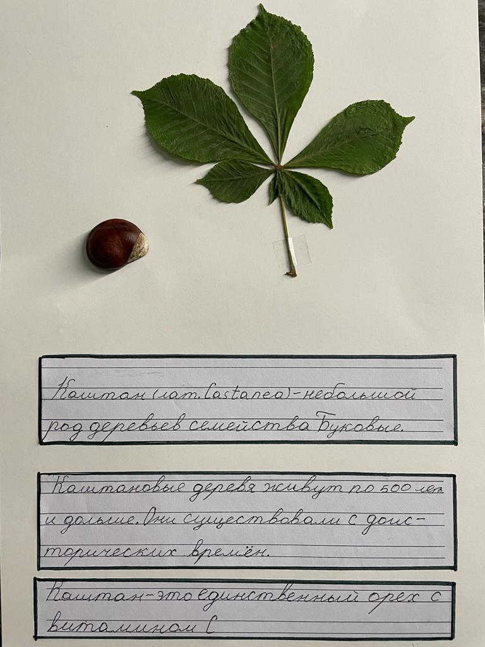
Сосна чёрная: хвойное довольно мощное дерево. Благодаря своей декоративности, перспективности и устойчивости в городских условиях, сосна часто встречается в наших уголках города. Для сосны нет определенного сезона, она прекрасна круглый год, дерево все время находится на пике своего совершенства благодаря форме кроны, красивой коре, пушистой хвое и шишкам. Эти деревья служат основной структурой сада, создают массивы лесопарка.
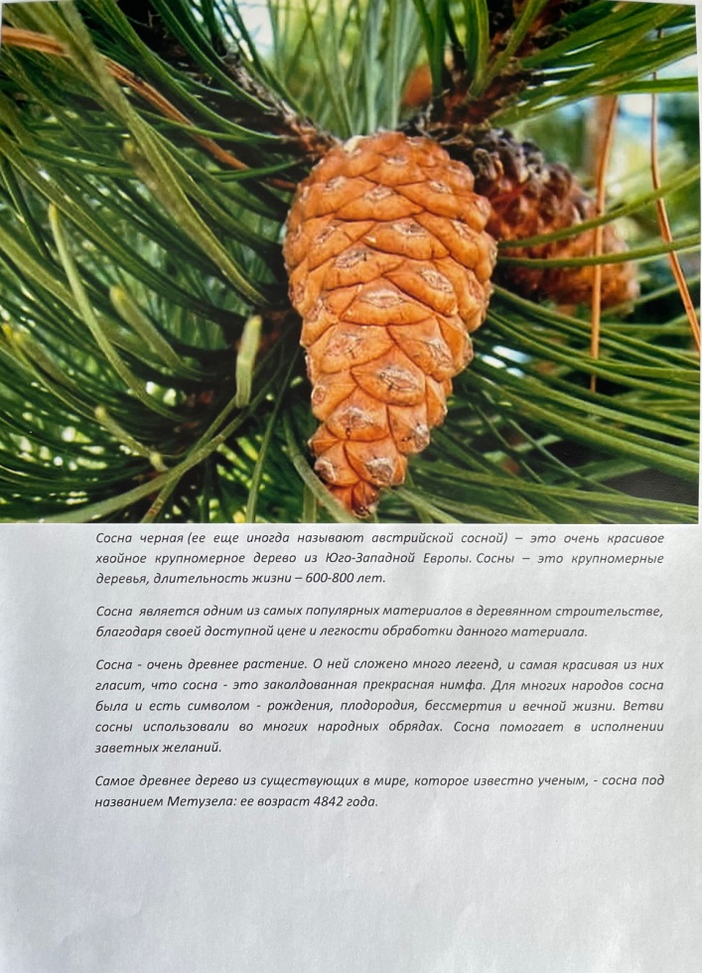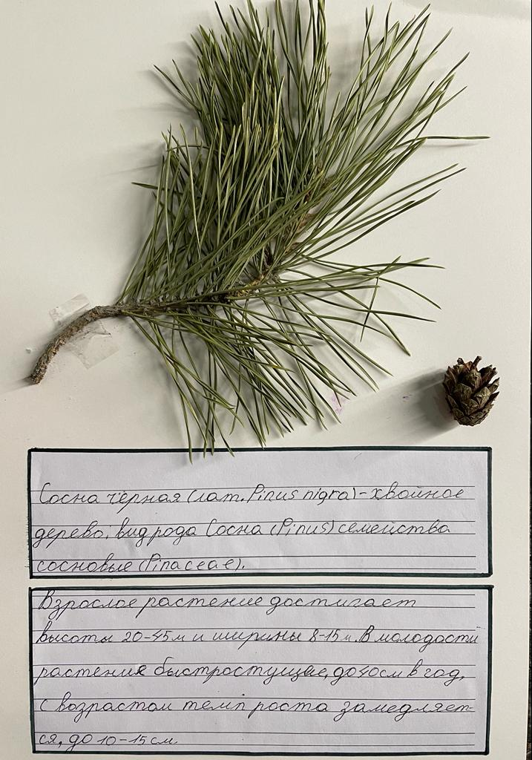

Для меня собирать гербарий оказалось эффективным, интересным и весёлым времяпровождением. Весь процесс составления каталога растений интеллектуально и физически трудоёмок. Стоит помнить, что гербарий, штука ещё и полезная творчески.
Собранная мною коллекция стала для меня ценным натуралистическим источником знаний.

2.3 Парки и скверы. Роль парков в озеленении города Алматы.
Парки и скверы города Алматы
Всего на сегодня в Алматы расположено 211 парковых территорий общей площадью 631,2 гектара.
В Алматы есть множество прекрасных парков и зеленых зон, которые играют важную роль в озеленении города. Вот некоторые из них:
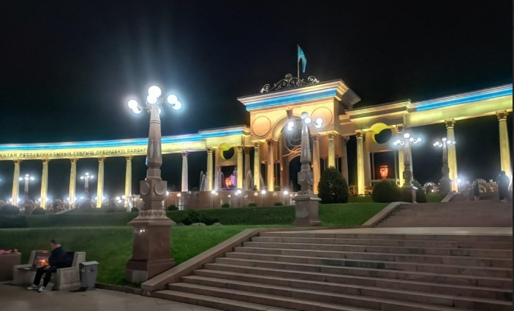
1. Парк имени Первого Президента Республики Казахстан
Этот парк является урбанистической зоной отдыха и культуры. По инициативе первого президента Казахстана Нурсултана Назарбаева Парк был заложен на территории, где когда-то росли знаменитые яблоневые сады. На территории 73 гектара растёт около 11 тысяч видов деревьев, растенйи и кустарников. Это один из самых популярных мест отдыха города Алматы. Красивые дубовые аллеи, фонтаны, разнообразные ухоженные клумбы, а также экзотический "Японский сад" является достоянием нашего города.
2. Алматинский зоопарк
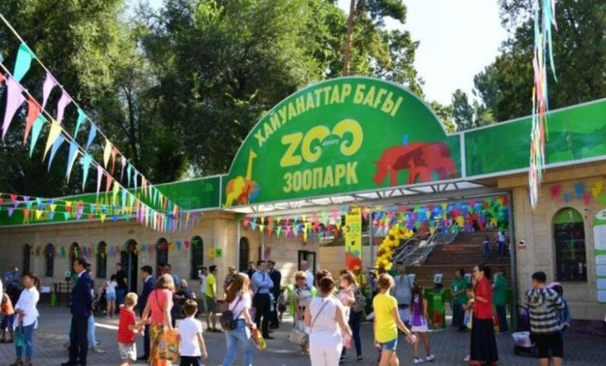
Является научно-просветительским учреждением. Был основан в 1937 году. Площадь территории составляет 21 гектар. Зоопарк предлагает возможность наблюдать за разнообразными животными и провести время на свежем воздухе. Территория поделена на 7 секций, в которых размещены хищные млекопитающие, парнокопытные, приматы, хищные птицы, экзотические птицы, экзотариумы и аквариумы.
3. Центральный парк отдыха
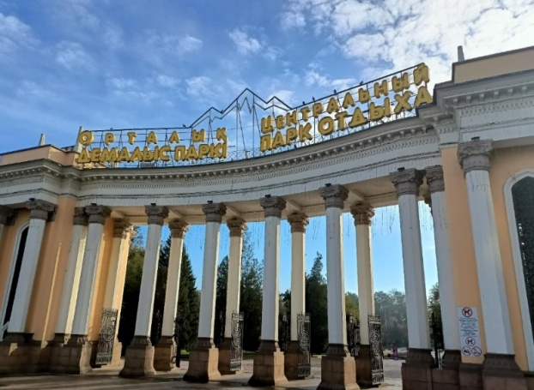
Его можно назвать одним из самых старейших парков города. Занимает первое место по посещаемости в нашем родном городе Алматы. В 1835 году на этом месте был заложен "Казенный сад", где в дальнейшем было посажено большое количество декоративных деревьев и разнообразных растений. В 1934 году территорию реконструировали: поставили аттракционы, возвели аллеи и фонтаны, создали уникальную поливочную и арычную систему. А в 1935 году парк официально стал "Парком культуры и отдыха имени Горького". В настоящее время парк переименован и называется "Центральный парк культуры и отдыха" и является излюбленным местом для отдыха и различных мероприятий.
4. Главный Ботанический сад
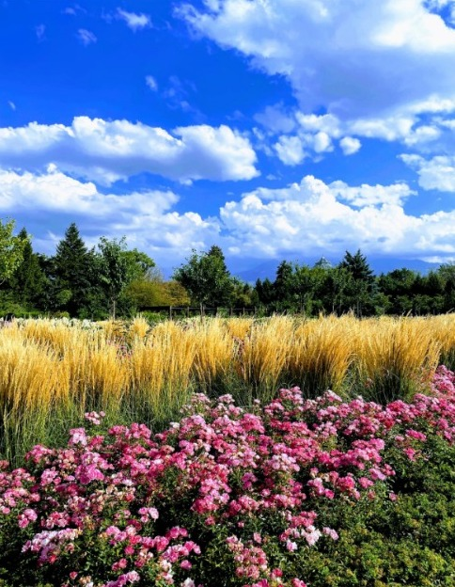
Главный ботанический сад Академии наук РК был заложен в 1932 году и занимает площадь 108 га. Является научно-просветительским местом для изучения и демонстрации коллекций живых растений из разных частей света и различных климатических зон, которые не растут в самой стране. За минувшие десятилетия стал настоящей зеленой лабораторией под открытым небом, где проводятся важные исследования по изучению и использованию флоры и растительных ресурсов Казахстана. Коллекция Ботанического сада насчитывает более семи тысяч видов и сортов древесных, кустарниковых, цветочных, кормовых, лекарственных и различных растений.
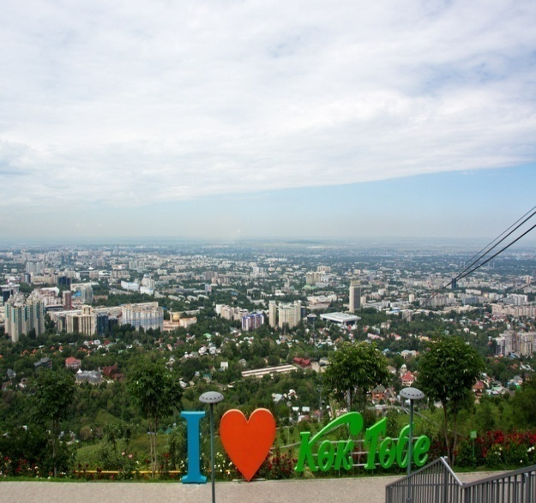
5. Парк отдыха "Кок-тобе"
Парк «Кок-Тобе» — популярная локация для семейного отдыха и романтических свиданий. Он расположен на горе Кок-Тобе, на высоте 1100 метров. Парк был построен и запущен 4 ноября 1967 года. На горе Кок-Тобе, ниже вершины, один из главных символов Алматы находится телебашня, которую, кажется, видно отовсюду. Ее высота 371,5 метр. На территории парка находится множество развлечений для жителей и гостей нашего города. А также имеются смотровые площадки, которые открывают панорамный вид на город.
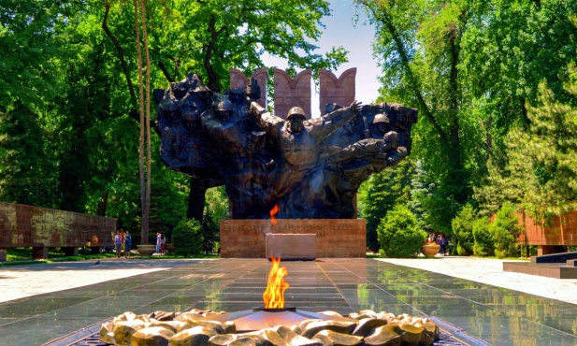
6. Парк им. 28 гвардейцев-панфиловцев
Это один из самых популярных парков отдыха в Алматы. Был заложен в 1870-е года на месте станичного кладбища, потому первоначально был назван Старокладбищенским парком. За годы существования парк не раз переименовывали, а в 1942 году его окончательно назвали в честь имени 28-ми гвардейцев-панфиловцев. На территории парка находится несколько исторических зданий начала и середины XX века, таких как: Вознесенский кафедральный собор, построенный без единого гвоздя, Музей народных музыкальных инструментов, Дом офицеров. И с каждым из этих памятников связана отдельная, не менее интересная история. Парк представляет собой зеленую территорию в 18 га, разделенную ровными дорожками и аллеями, где произрастает смешанная лиственная роща многолетних дубов, карагачей, осин, кленов, тополей, сосен и елей.

2.3.1 Популярные скверы в городе
1. Терренкур
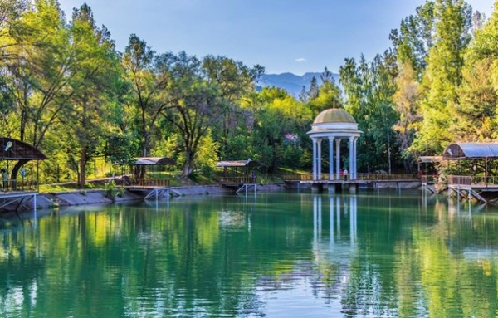
Алматинский терренкур – это ничто иное как «тропа здоровья» протяженностью в 5 км. Терренкур вдоль реки Малая Алматинка появился в Алматы в 1974 году. Терренку́р (от фр. terrain — местность и cours — курс лечения) — метод санаторно-курортного лечения, предусматривающий дозированные физические нагрузки в виде пешеходных прогулок, восхождений в гористой местности по определённым, размеченным маршрутам. Здесь удобно устраивать пробежки и пешие прогулки. Насладиться прогулками и отдохнуть от городского шума, отойдя всего на пару кварталов от Достык, можно в любое время года.
2. Роща им. Баума
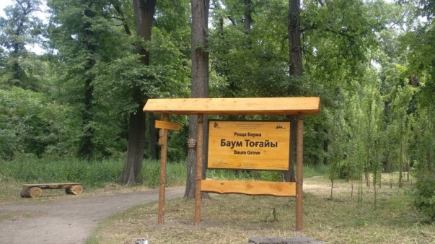
Роща Баума постановлением правительства РК внесена в перечень Особо охраняемых природных территорий республиканского значения, ей присвоен статус Государственный памятник природы. Дата его основания 1984-ый год. В те времена помещик Баум высадил деревья и всячески способствовал сохранению зеленых насаждений практически в центре города. Сейчас это излюбленное место отдыха горожан. Территория рощи составляет 140 га леса. Его в простонародии называют "легкими города".
3. Сквер на площади Астана
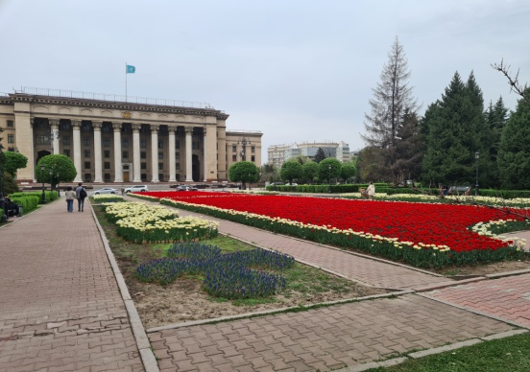
Площадь Астаны является главной площадью «южной столицы» в Казахстане. В своей истории со времен города Верный успела поменять несколько названий: Военная площадь, Военнособорная, Казачья, Казарменная, Плац-парад и Красная площадь. Здесь проводились смотры войск, парады и строевые занятия. Старая площадь (народное название) привлекательна для прогулок в любое время. Здесь часто проходят концерты, крупные городские мероприятия и ярмарки, во время которых площадь становится пешеходной. На территории находятся красивые ухоженные клумбы, чистые дорожки, аккуратно сложенные газоны, много лавочек, фонтаны и памятники.
Выше перечислены одни из самых крупных и популярных парков и скверов нашего города. Но есть множество парков, о которых не всем известно и не каждый житель мог его посетить. К примеру парк Южный им. М.К. Ганди, парк им. Р.И. Огневого, парк "Карагайлы" и т.д. А также скверы такие как "Маяк", сквер Афганцев, сквер "Шугыла", "Алтын Бесык" и т.д.
В каждом районе нашего прекрасного города есть парки и скверы, где каждый житель может посетить и приятно провести время не далеко от дома.
А ведь эти парки не только украшают Алматы, но и способствуют благополучию жителей, создавая приятные места для отдыха и общения, а также улучшая экологию и очищая тем самым воздух.

2.3.2 Роль парков и скверов в озеленении города Алматы
Парки и скверы играют важную роль в озеленении городов, в том числе и в Алматы. В парках обычно царит особенная атмосфера. Воздух в них более лёгкий и стоит прохлада. Сочетание красок, звуков и запахов создаёт гармонию. Человека всегда тянуло в парковую зону. Вряд ли можно найти жителя мегаполиса, который бы не ценил прогулки на свежем воздухе в окружении удивительной красоты.
В рамках развития промышленного хозяйства в городе появилось больше отходов и веществ, способных отравлять окружающую среду. Зелёные насаждения в этом случае крайне важны и полезны. Они способны делать воздух чище и положительным образом воздействуют на качество жизни, её продолжительность, а также состояние здоровья. Окружающая действительность играет крайне важную роль. С течением времени наш город Алматы стремительно растет. Очень важно соблюсти баланс между асфальтом и зеленью. Нельзя забывать, что именно природа является естественной средой обитания для человека. Если таковой не останется, то это очень пагубно скажется на здоровье человека. Очень важно, чтобы зелёные насаждения не просто существовали, а находились в непосредственной близости от места обитания или работы человека.
Организация парков – это самое простое и доступное решение. Большой плюс, если зоны для отдыха оборудованы всем необходимым и утопают в зелени. Насаждения не только создают благоприятные санитарные и климатические условия, но и делают архитектурные ансамбли более выразительными. Их наличие в рамках города обязательно и жизненно необходимо.
Давайте рассмотрим, какие функции они выполняют и какие принципы следует учитывать при их оформлении:
1) Экологическая ценность: Зеленые насаждения в парках способствуют улучшению экологической обстановки. Ведь любого вида растения играют огромную роль в обогащении окружающей среды кислородом и поглощении образующегося диоксида углерода. К примеру, дерево средней величины за сутки выделяет столько кислорода, сколько необходимо для дыхания трех человек. Так что, пожалуй, по праву можно назвать одной из самых важных функций является именно экологическая ценность.
2) Психологическое благополучие: Думаю, что каждый мог обратить внимание как среди шума дорог, городской суеты, много- и малоэтажных построек, человек сильно утомляется и можно сказать "падает с ног" под вечер с ощущением сильной слабости и головной боли. А прогулки в парках способствуют расслаблению, снижению стресса и улучшению настроения. Ведь зеленые насаждения в скверах и парках создают приятную атмосферу для отдыха и общения, помогая снизить стресс городской жизни и улучшая тем самым здоровье населения.
3) Эстетическая функция: Парки и скверы придают городу красоту и гармонию. Они становятся местами, где можно наслаждаться природой, архитектурой и искусством. А также является культурным наследием человечества и народа, он оказывает непосредственное влияние на проживающих в нем людей: является средством создания определенного впечатления и настроения.
4) Социальная роль: Парки объединяют людей. Здесь можно провести время с семьей, друзьями или просто познакомиться с новыми людьми. Они также являются площадками для проведения различных мероприятий и фестивалей. А также развивает чувство прекрасного среди населения, вызывает положительные эмоции и снижает социальную напряженность.
Таким образом, парки и скверы в Алматы не только украшают город, но и способствуют благополучию его жителей, создавая приятное пространство для отдыха и общения и также улучшая экологическую обстановку.

2.4 Фонтаны. Влияние фонтанов на экологическое состояние города Алматы
Фонтан - уникальное архитектурное произведение, объединение творческих и технических усилий человека. Зоны отдыха с фонтаном - всегда одни из самых посещаемых мест в городе. Особенно в жару, когда нет ничего приятнее, чем посидеть у воды. Фонтан не только хороший увлажнитель воздуха, хотя летом в городе это очень ценно, но он влияет и на психологическое состояние людей. Горожане испытывают острую нехватку природных звуков, запахов, видов и тактильных ощущений. Отсюда - стрессы, нервы, озлобленность по отношению к окружающим. Вода становится средством психологической разгрузки, на нее приятно смотреть даже просто так, а уж если эта вода красиво подсвечена или течет на фоне спокойной музыки - приятно вдвойне.
Фонтаны в Алматы играют важную роль в озеленении и создании благоприятного микроклимата. Вместе с разветвленной арычной сетью они образуют единый комплекс водоемов и водотоков, способствуя орошению зеленых насаждений, особенно в жаркое и сухое время года. Бытует мнение – эта искусственная “артериальная система” создает особый микроклимат в городе, увлажняет и охлаждает воздух.
Сейчас в Алматы насчитывается 128 фонтанов, 63 находятся в собственности города, 65 – в частной.
Некоторые факты о фонтанах в Алматы:
- Первый фонтан появился в Алматы в 1948 году.
- С 2005 года 25 мая отмечается как День Фонтанов. В этот день в 9 часов вечера начинают работать все фонтаны Алматы. Они функционируют с 25 мая по 25 октября, с 10 утра до 2 часов ночи по единому графику.
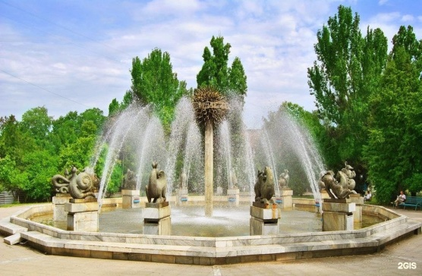
Рассмотрим некоторые известные и необычные фонтаны нашего города:
- Фонтан "Восточный календарь"
Фонтан с композицией из 12-ти животных, символизирующий 12-летний цикл по Восточному гороскопу. Вода в фонтане "оживает" и танцует в соответствии ритмом вокруг, а водные струи при этом меняются в высоте.
- Фонтан "Неделька"
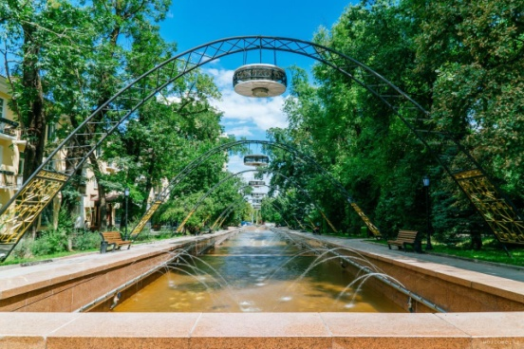
Легендарный старинный фонтан находится на улице К.Байсеитовой. Он был открыт в 1972 г. Прозвали его неделькой, потому что над фонтаном находятся 7 навесных металлических арок с подвесными ажурными фонарями.

- Паровой фонтан
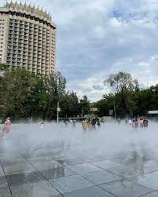
Находится в центре города, возле гостиницы "Казахстан". Один из самых красивых и необычных фонтанов в нашем городе. Комбинация воды, звука и визуальных эффектов делает фонтан привлекательным для наблюдения, манит походить внутри прохладного пара и создает уникальную атмосферу. А вечером, когда в фонтане включают подсветку, пар выглядит особенно красиво.

4. "Поющий" фонтан
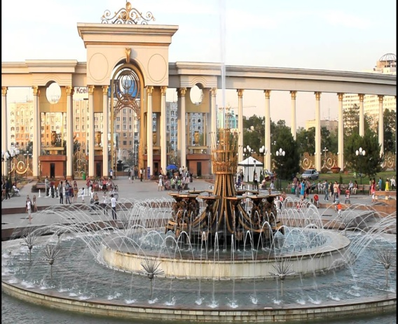
Самый большой и красивый фонтан Алматы был построен в Парке Первого Президента. Среди горожан он с первого дня своего существования стал любимой достопримечательностью. Особенно эффектный вид фонтан приобретал вечером. Струи воды, управляемые компьютерной программой, подсвечивались разноцветными фонарями. Из специальных динамиков звучала музыка. Именно за эту особенность фонтан и прозвали «поющим».
5. Фонтан "Жетысу"
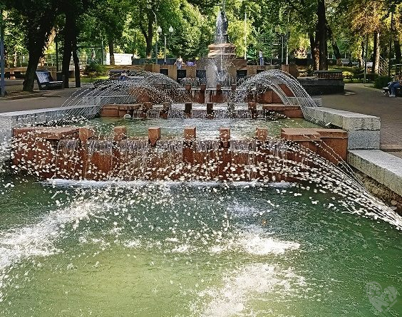
Фонтан выполнен в виде каскада из трех водных зеркал общей площадью 460 квадратных метров с наклонными и вертикальными струями высотой до 5 метров. Главный элемент композиции - стела из розового и черного гранита с элементами национального орнамента - имеет 7 родников и олицетворяет 7 рек Семиречья (Жетысу). Самый простой и красивый фонтан города Алматы. Сооружен в 1970-1971 гг.
6. Фонтан "Одуванчик"
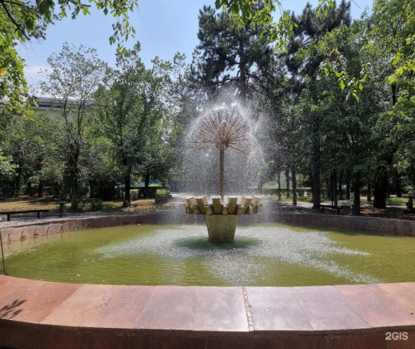
Это сооружение представляет собой шар диаметром три метра из тонкой водной пленки, которую создает оригинальная установка из хромированной латуни со 168 форсунками. Построен в 1978г. Фонтан украшен разноцветными светящимися фонарями, которые добавляют волшебства и магии в окружающую атмосферу. Подсветка в ночное время придает фонтану сказочное сияние, привлекая взгляды прохожих и создавая уникальную атмосферу.
7. Фонтан "Тысячу струй"
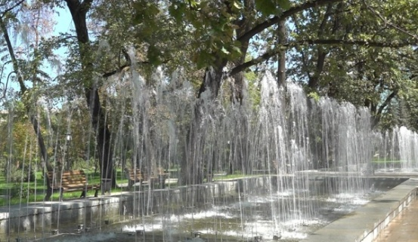
Разнообразные фигуры и формы струй воды создают удивительные и динамичные композиции. Струи фонтана поднимаются на разные высоты, подобны игривым фейерверкам, которые создают грациозные дуги. Фонтан был сооружен в 1968 году, архитектором которого является В.Панин.

Фонтаны не только украшают город, но и способствуют улучшению экологической обстановки, создавая приятное пространство для отдыха и общения. Алматинские фонтаны – это неотъемлемая часть городской среды, архитектурного облика мегаполиса. Думаю, что во многом благодаря фонтанам в нашем городе сохраняется домашняя атмосфера – тот уют, который всегда ценили алматинцы. Расположенные в городских оазисах, в парках, скверах, они словно призывают нас остановиться и хотя бы на короткое время отрешиться от будничных дел, ощутить прохладу и послушать шум воды. Это помогает восстановить силы, зарядиться энергией и продолжить путь.

2.5 Экологическая проблема города Алматы: Выхлопные газы, мусор, старые деревья и вытаптывание газонов
Город Алматы, как многие другие крупные города, сталкивается с рядом экологических проблем, которые оказывают негативное воздействие на окружающую среду и здоровье его жителей. Давайте подробнее рассмотрим каждую из этих проблем:
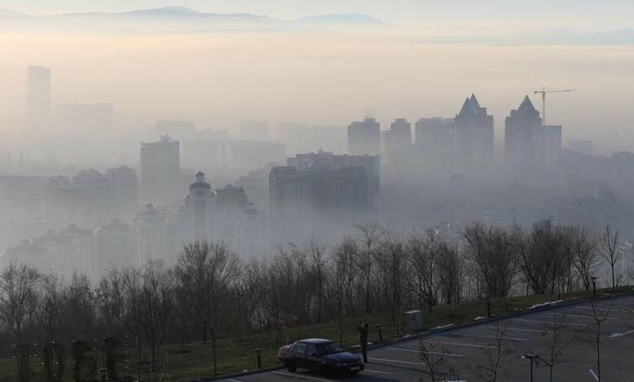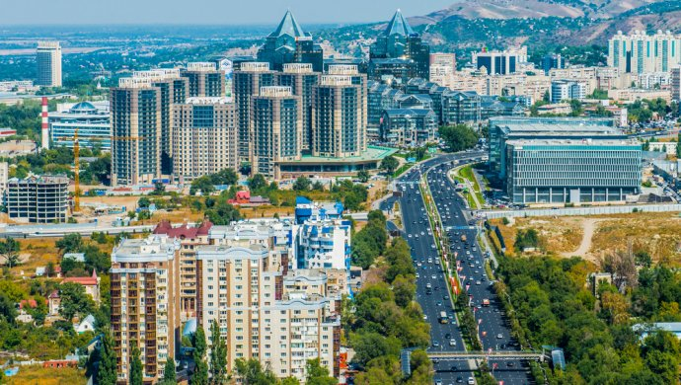
1. Выхлопные газы:
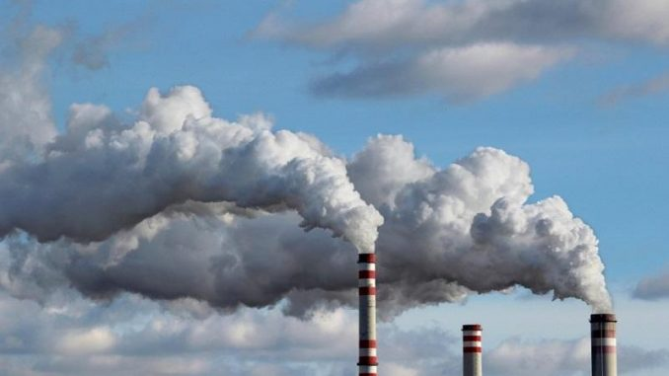
Источники загрязнения: Одной из основных причин плохого качества воздуха в Алматы являются выбросы от автотранспорта и промышленных предприятий. Автомобили, грузовики и автобусы, использующие низкокачественное топливо, выделяют в атмосферу оксиды азота, углеводороды и другие вредные вещества.
Последствия автомобильного загрязнения широко распространены, влияя на качество воздуха, почвы и воды. Закись азота способствует истощению озонового слоя, который защищает Землю от вредного ультрафиолетового излучения Солнца.
Двуокись серы и азота смешиваются с дождевой водой, создавая кислотные дожди, которые наносят ущерб сельскохозяйственным культурам, лесам и другой растительности, и зданиям.
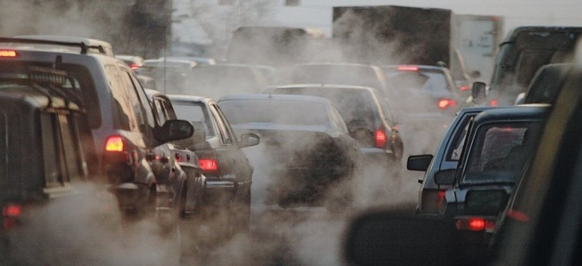
Разливы нефти и топлива с легковых и грузовых автомобилей просачиваются в почву вблизи шоссейных дорог, а топливо и твердые частицы от выбросов транспортных средств загрязняют озера, реки и водно-болотные угодья.
Это приводит к загрязнению воздуха, а также увеличению риска заболеваний у населения. Выхлопные газы особенно опасны для младенцев и людей, страдающих заболеваниями сердца, поскольку они мешают крови переносить кислород.

2. Мусор:
Проблема утилизации: Недостаточное количество мусорных контейнеров и неправильная сортировка мусора приводят к накоплению отходов на улицах и в общественных местах. Пластиковые бутылки, пакеты, пластиковые посуды и другие виды мусора оказывают негативное воздействие на природу и здоровье людей. Необходимо развивать систему раздельного сбора мусора, проводить информационные кампании среди населения о правилах утилизации и переработки отходов.

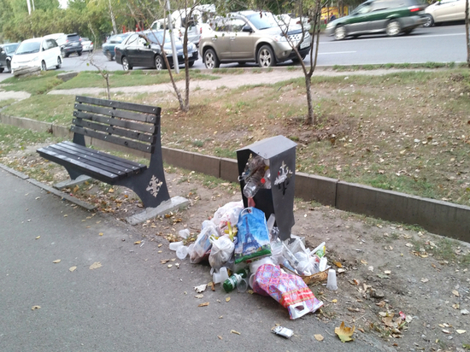
Последствия: Плохое управление отходами – от отсутствия систем сбора до неэффективной утилизации – приводит к загрязнению воздуха, воды и почвы. Открытые и антисанитарные свалки способствуют загрязнению питьевой воды и могут вызывать инфекции и передавать болезни. Распространение мусора загрязняет экосистемы, а опасные вещества из электронных отходов или промышленного мусора создают нагрузку на здоровье городских жителей и окружающую среду.
3. Старые деревья:
Проблема: Разнообразные виды деревьев украшают наши проспекты и аллеи, дают тень и радуют глаз. Однако со временем деревья без должного ухода из функционального атрибута городской инфраструктуры превращаются в монстров, угрожающих жизни и здоровью людей. Несовершенство законодательства, неслаженная работа коммунальных служб и позиция общественности порой приводит к тому, что сухие деревья падают прямо на жилые дома, детские площадки, линии электропередач и оживленные улицы. Их сухие ветви представляют опасность для прохожих и имущества.
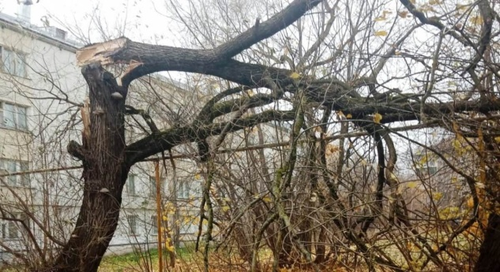
Значение деревьев: Деревья играют важную роль в озеленении города, поглощая углекислый газ, выделяя кислород и создавая приятную атмосферу. Взрослое дерево может поглощать до 150 кг CO2 в год. В результате деревья играют важную роль в смягчении последствий изменения климата. Особенно в нашем городе с высоким уровнем загрязнения деревья улучшают качество воздуха, что делает город более здоровыми для проживания.
4. Вытаптывание газонов:
Проблема: Газоны в парках и скверах часто вытаптываются, особенно в популярных местах отдыха. Это приводит к ухудшению их состояния и уменьшению экологической ценности.
Решение: Необходимо проводить регулярный уход за газонами, включая подкормку, полив и регулярное обновление травяного покрытия.
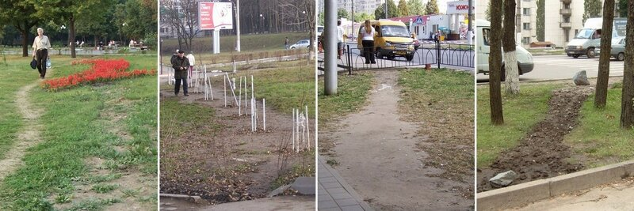
Для решения этих проблем важно совместное участие горожан, властей и экологических организаций. Необходимо разрабатывать стратегии по улучшению экологической ситуации в городе, внедрять иннов
Город Алматы, с его величественными горами и живописными улицами, всегда служил примером красоты и природной гармонии. Однако, как и во многих мегаполисах, здесь существуют экологические вызовы, которые требуют внимания и усилий.

2.5.1 Состояние озеленения города Алматы
Озеленение города - это работы, которые направлены на благоустройство территории, района или дома и улучшение экологической обстановки. В благоустройство и озеленение территории входит: цветочно-декоративное оформление парков, садов, скверов, а также помещений различного назначения. Качественное озеленение — неотъемлемая составляющая благополучия города. Но растения не только служат декоративным элементом, они улучшают качество жизни.
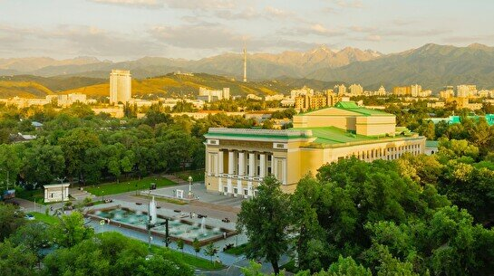
Город Алматы, расположенный в живописном регионе Казахстана, славится своими зелеными насаждениями, парками и скверами. Озеленение играет важную роль в создании комфортной и экологически благоприятной среды для жителей и гостей города. В городе практически всегда теплее, чем за городом — природные ландшафты заменены дорогами, зданиями и асфальтированными улицами, а обилие транспорта и промышленного производства приводят к появлению островов тепла и загрязнению воздуха.
Для благоприятного экологического состояния города Алматы используются в озеленении местные виды растений — помимо того, что они более устойчивы с точки зрения климата, местные виды поддерживают сложившуюся экосистему и биоразнообразие. Привозные виды растений могут быть декоративными, но при этом инвазивными — то есть агрессивно захватывать территории, вытесняя местные виды. Еще одна тенденция в современном городском озеленении — сокращение площади стриженных «идеальных» газонов в пользу разнотравных луговых. Помимо того, что в отличии от стриженных газонов, разнотравье не требует сложного ухода, полива, уборки листвы, оно способствуйет сохранению биоразнообразия.
В Алматы существует много крупных парков и скверов, которые являются зелеными оазисами в городе. Например: Парк имени Первого Президента Республики Казахстан, Центральный парк культуры и отдыха, Ботанический сад и другие. Эти парки предоставляют возможность для отдыха, прогулок, спорта и общения. Они также играют важную роль в озеленении городской территории.
А также в последние годы в Алматы активно проводятся работы по озеленению дорог, улиц и общественных мест. Новые деревья и кустарники сажаются вдоль тротуаров и разделительных полос. Это способствует улучшению визуального облика города, а также поглощению углекислого газа и выделению кислорода.

2.5.2 Меры по улучшению озеленения:
Власти города сотрудничают с экологическими организациями и активистами для проведения акций по посадке деревьев и уборке мусора.
Продолжается строительство и реконструкция зеленых зон, а также внедрение современных методов ухода за растениями.
В целом, озеленение города Алматы остается актуальной задачей, и важно продолжать усилия по сохранению и улучшению зеленых насаждений для благополучия жителей и сохранения экологической гармонии. Совместными усилиями мы можем сделать город еще более зеленым и экологически чистым.
Заключение:
Алматы как и многие другие современные города, сталкивается с серьезными экологическими проблемами. Несмотря на некоторые усилия властей, экологическая ситуация остается далеко от идеала, и требуются серьезные меры для улучшения ситуации. Для нашего города вопрос озеленения очень важен и актуален как никогда, ведь рост промышленности привел к появлению ряда экологических проблем и ухудшению качественных характеристик городской среды. Город страдает от высокой концентрации вредных веществ, которые излучаются промышленными предприятиями и автотранспортом. Высокий уровень загрязнения воздуха негативно сказывается на здоровье горожан, особенно детей и людей с ослабленной иммунной системой. Решение этой проблемы требует внедрения более строгих стандартов экологической безопасности для предприятий и ограничения использования устаревших автотранспортных средств.
Дети и взрослые могут совместно внести вклад в решение экологических проблем города Алматы. Вот некоторые действия, которые мы можем уже сейчас предпринять:
-Для снижения уровня выхлопных газов пересаживайтесь на общественный транспорт, используйте электрические автомобили или делитесь поездками с коллегами. Поддерживайте инициативы по внедрению экологически чистых видов топлива.
-Сортируйте мусор и участвуйте в акциях по уборке территории. Поддерживайте инициативы по переработке отходов. Не выбрасывайте мусор на улице.
-Поддерживайте программы по посадке новых деревьев и уходу за старыми. Участвуйте в экологических мероприятиях, посадке деревьев и уходе за ними. Не ходите по газонам и не нарушайте правила поведения в парках. Поддерживайте чистоту и порядок.
Прививайте детям любовь к природе. Учите своих детей бережно относиться к природе. Объясняйте им, что вытаптывание газонов и повреждение растений вредит окружающей среде.
В целом, экологическая ситуация в городе требует немедленных и действенных мер. Необходимо улучшать качество воздуха, рационально использовать и сохранять водные ресурсы, проводить масштабное озеленение города, а также создавать эффективную систему управления отходами. Для достижения этих целей необходимы не только усилия властей, но и активное участие граждан и общественных организаций. Только объединенные усилия могут привести к реальным изменениям и созданию экологически благоприятного будущего для Алматы. И только тогда наш любимый город Алматы будет становится еще более зеленым и экологически чистым городом для всех его жителей и для нашего будущего поколения.

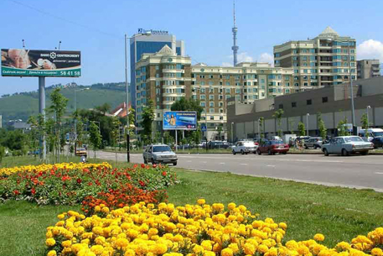
Мы должны беречь планету, ведь другой подобной нету!

3. Основные выводы

В ходе своей работы я познакомилась с огромным разнообразием растительности нашего края. Побывала в разных уголках города, открыла для себя много нового и интересного. Узнала, что некоторые виды являются редкими и поняла, что их нужно оберегать с особым вниманием. В городской суете мы часто не обращаем внимание на окружающую нас природу. Люди, не замечая, сами уничтожают поистине красивые и полезные растения, которые впоследствии оказываются в Красной книге. Ведь растения являются необходимым источником жизни на планете. Они создают условия для существования всех живых организмов. Также вбирая в себя углекислый газ, выделяют кислород с помощью фотосинтеза, что крайне необходимо в современном мегалиполисе. Но, к сожалению, на сегодняшний момент, здоровье растений находится в огромной опасности. Как это ни печально, в городе для растений остается все меньше и меньше места. Уличные дорожные полотна расширяются, город с каждым годом увеличивается, появляются новые районы. А высокая плотность автомобильного движения определяет порою запредельное загрязнение воздушной среды выхлопными газами. Всё это пагубно сказываются на растительности города Алматы. Ведь растения, произрастающие в городах, выполняют не только эстетическую функцию, но и осаждают на поверхности своего листового аппарата взвешенные в воздухе пылевые частицы, очищая тем самым воздух.
Парки, городские сады, скверы, бульвары, зеленые насаждения дворовых территорий, административных и общественных зданий, озеленение вдоль улиц и дорог являются теми уголками растительности нашего города, где мы можем не только любоваться, но и понимать и осознавать какую важную функцию выполняют городские насаждения.
Если каждый житель нашего города выберет для себя уголок растительности и будет ухаживать, прививать своим детям, родным и близким трепетное отношение к природе, то мы постепенно и верно избавимся от многих экологических проблем.

№ | Название и виды растений | Где встречается
1. | Лекарственные растения: полынь, чабрец, лимонник, зверобой, череда, крапива, мать-и-мачеха, девясил, чистотел, мелисса, тысячелистник, горицвет весенний,  ромашка аптечная, подорожник, одуванчик полевой лекарственный.. | Горы Заилийского Алатау.  Можно встретить в малолюдных местах города Алматы.  Мои образцы гербария собраны в горах Ущелье Алма-арасан, Кок-Жайлау.
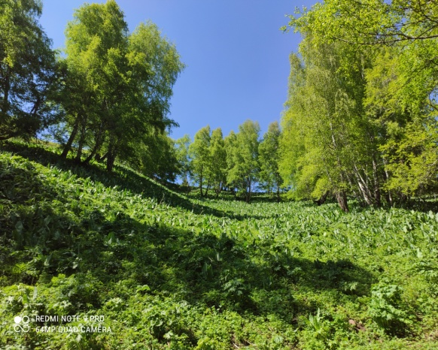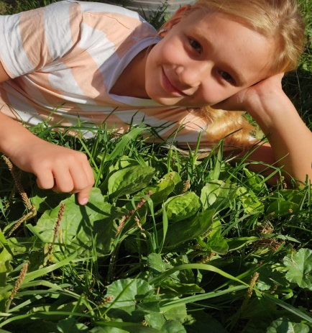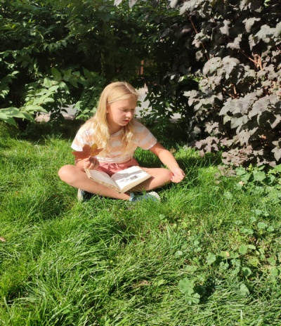
2. | Древесные растения:  Вяз шершавый, тополь обыкновенный, дуб, каштан конский, сосна обыкновенная и чёрная, ясень, аралия высокая, боярышник, ель обыкновенная, берёза, клён остролистный, яблоня.. | Уличные насаждения, бульвары, скверы, парки, лесопарки, приусадебные и дачные участки города.  Мои образцы гербария мне удалось собрать в парке им.Горького, роща Баумана, парк Первого Президента и Ботанический сад.
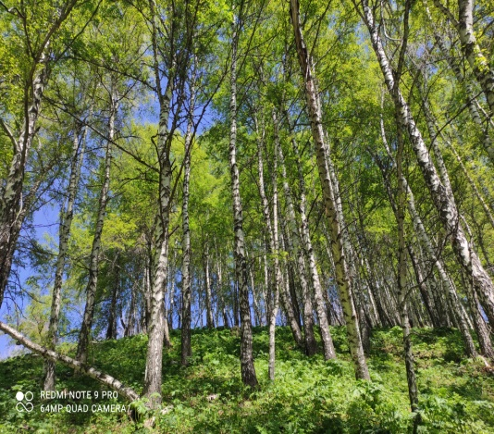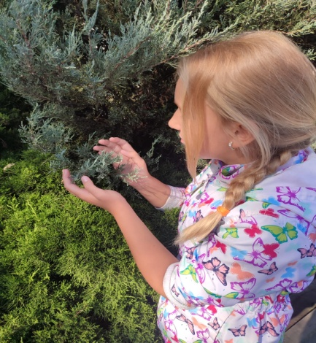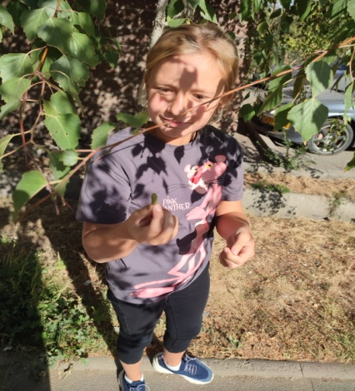
3. | Кустарниковые растения:  шиповник, ирга, дерен белый, гортензия древовидная, кустовая роза, айва, чубушник, акация, клен Гиннала, пузыреплодник калинолистный, сирень обыкновенная, кизильник блестящий... | Произрастают в городских насаждениях, играют важную архитектурную роль в ландшафте нашего города.  Большую часть образцов для гербария данных растений были собраны мной в Ботаническом саду, вдоль речки Большая Алматинка, микрорайон Нур-Алатау.
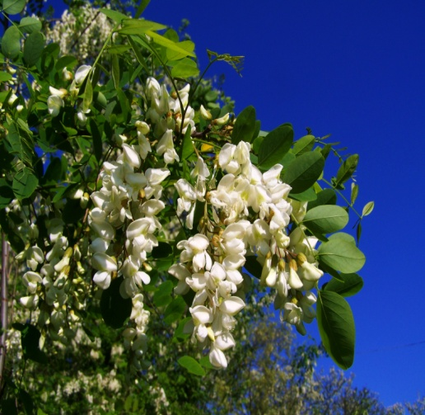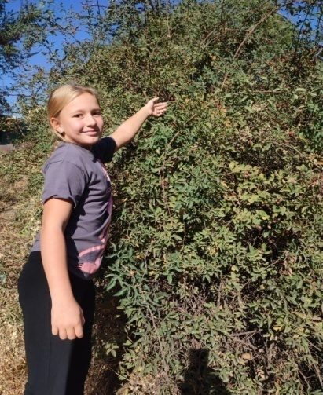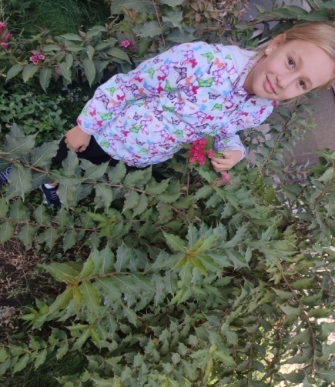

4. | Городские цветы: тюльпаны, бегонии, розы, настурции, флоксы, бархатцы, василёк, клевер, лютик, герань, дикая астра, маргаритка луговая, дикорастущая ромашка, дикий цикорий... | Высажены во многих уголках нашего города в клумбах, на аллеях, в парках, вдоль дорог, возле театров, гос. учреждениях. Дикорастущие цветы встречались мне в горной местности, а также в некоторых местах города: где плотина Большой Алматинской речки, в парке им. Горького и в парке Первого Президента.
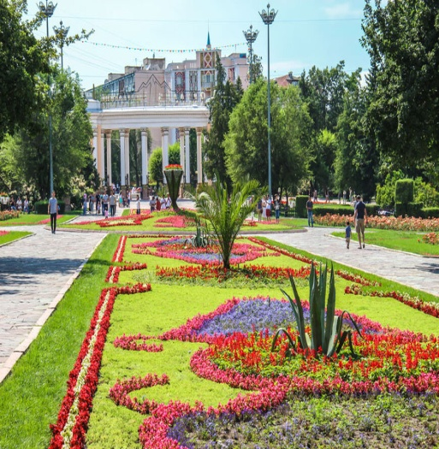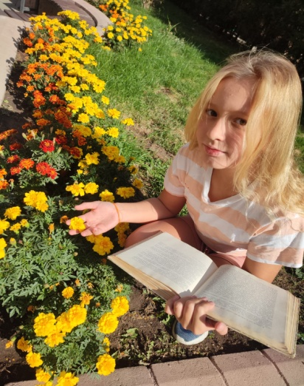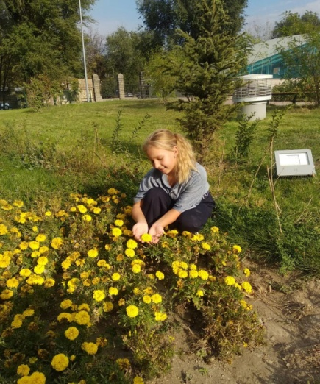

Список используемой литературы

1) Иллюстрированная энциклопедия "Растительный мир Казахстана",

автор А. А. Иващенко;

2) "Растения Казахстана" (удивительный мир), автор Г. Музафарова;

3) https://clck.ru/32Fd3g

4) https://www.nur.kz/family/school/1733395-redkie-rastenia-kazahstana-zanesennye-v-krasnuu-knigu/

5) Книга «Энциклопедия лекарственных растений», автор Анищенко Л.В.

6) https://tengritravel.kz/my-country/sosnyi-tri-sestryi-300-letniy-dub-nazvanyi-samyie-448349/

7) https://krisha.kz/content/news/2021/nazvany-samye-redkie-derev-ya-almaty

